Схема мест (площадок) накопления отходов
расположенных на территории Кировского района города Перми (предприятия, организации, учреждения)

3.3.1 МНО ул. Автозаводская, 42 Детский сад № 167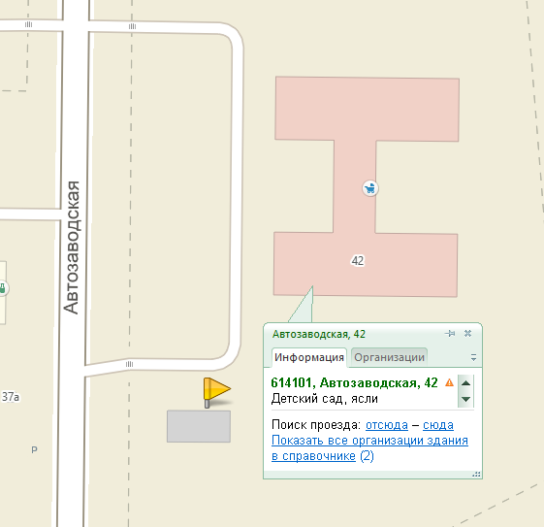
3.3.2 МНО ул. Автозаводская, 44 ТЦ «Закамский»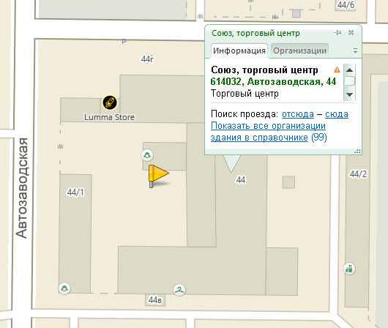
3.3.3 МНО ул. Автозаводская, 55 Детский сад № 252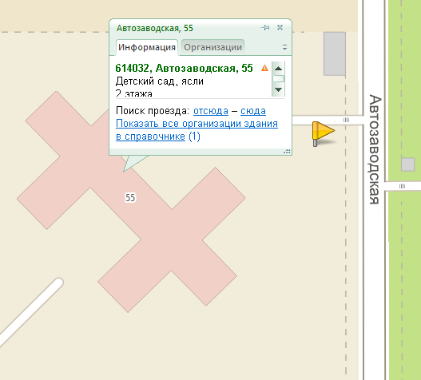
3.3.4 МНО ул. Автозаводская, 82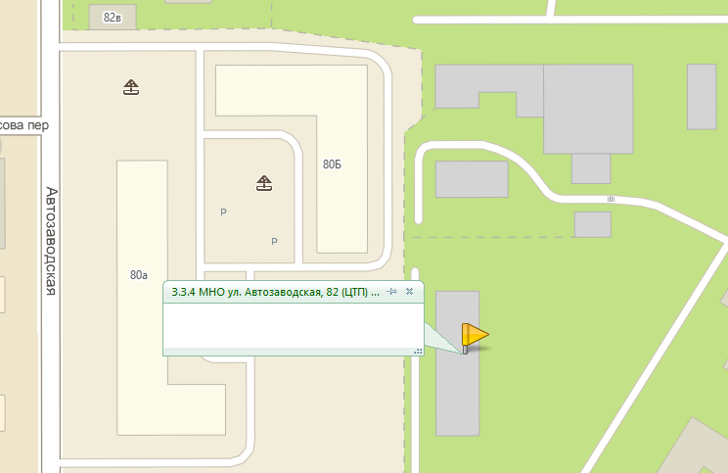
3.3.5 МНО ул. Автозаводская, 82 лит А (ГБУ ГКБ Гринберга)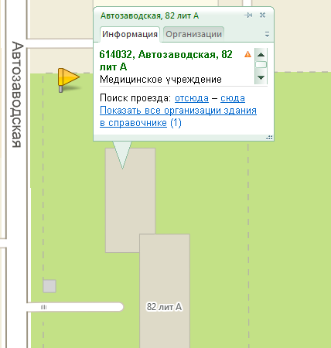
3.3.6 МНО ул. Автозаводская, 82а Церковь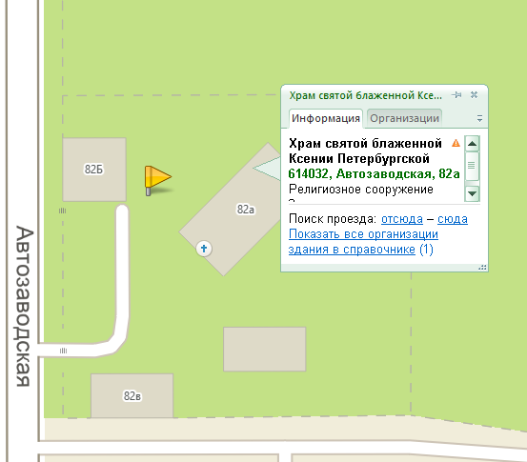
3.3.7 МНО ул. Автозаводская, 82 литер И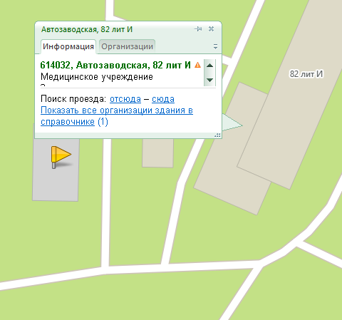
3.3.8 МНО ул. А. Ушакова, 8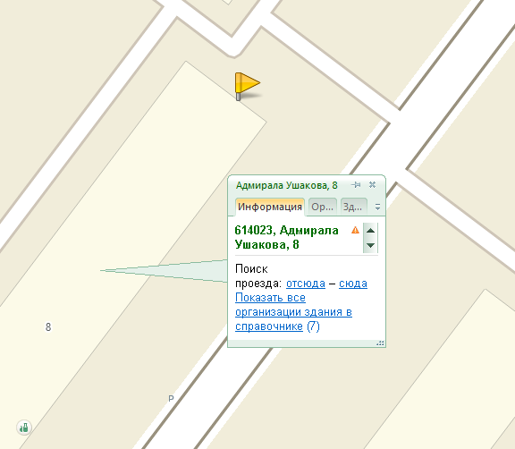
3.3.9 МНО ул. А. Ушакова, 28 ТЦ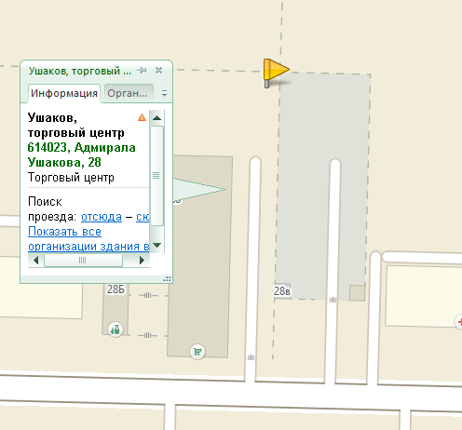
3.3.10 МНО ул. А. Ушакова, 28а 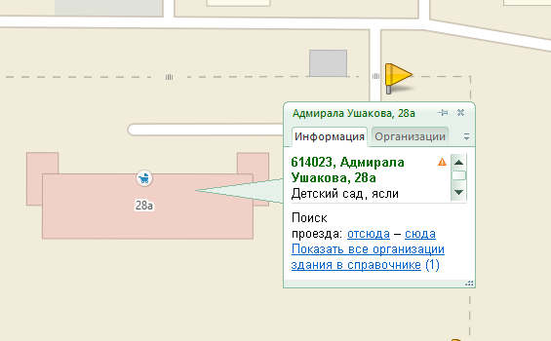
3.3.12 МНО ул. А. Ушакова, 122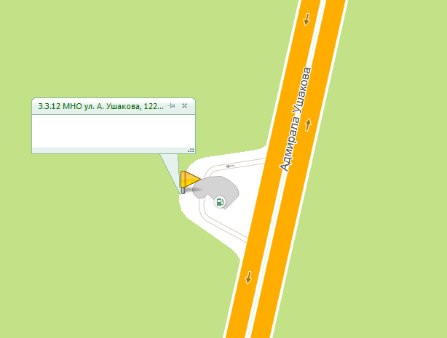
3.3.13 МНО ул. А. Невского, 12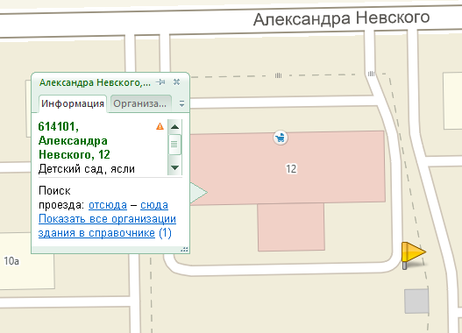
3.3.14 МНО ул. 2-я Бахчевая (СНТ «Оборинское»)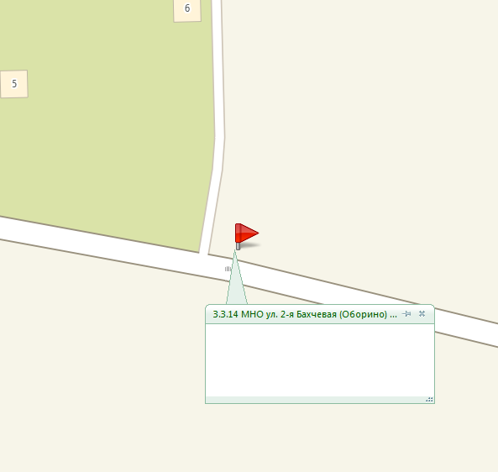
3.3.15 МНО ул. 2-я Бахчевая (СПК «Оборино-5»)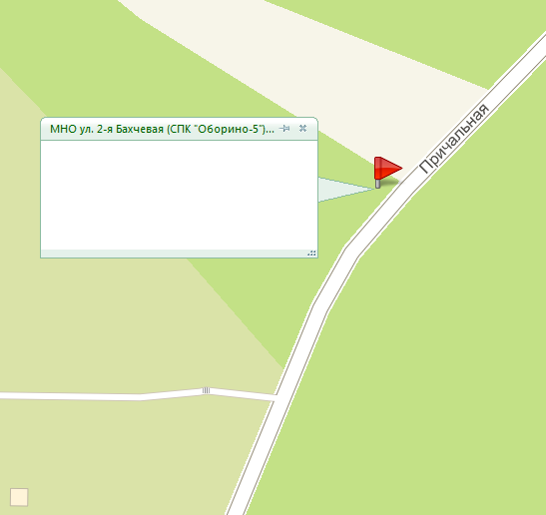
3.3.16 МНО ул. ДОС, 21 пом. 1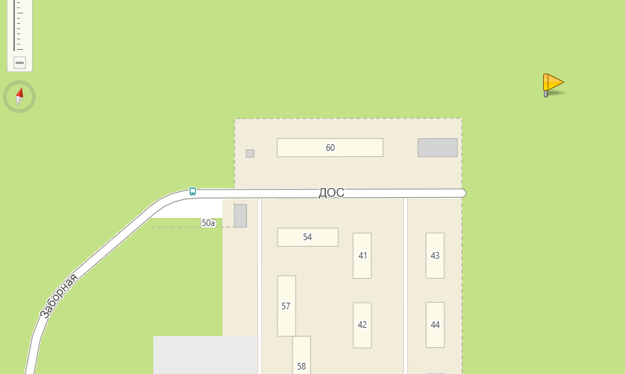
3.3.17 МНО ул. Б. Хмельницкого, 13а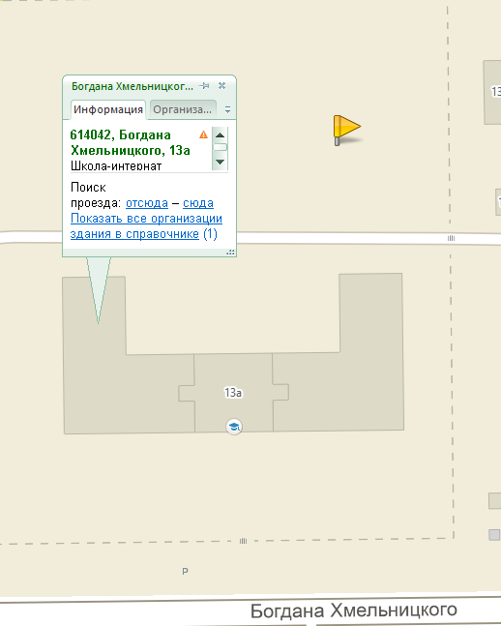
3.3.18 МНО ул. Б. Хмельницкого, 35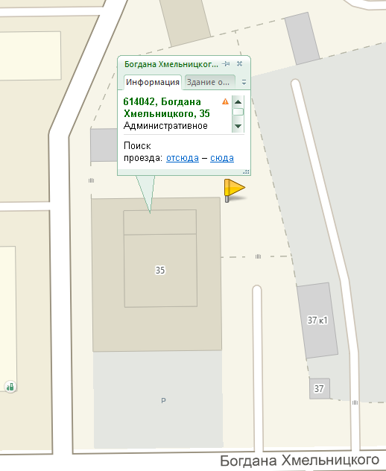
3.3.19 МНО ул. Б. Хмельницкого, 57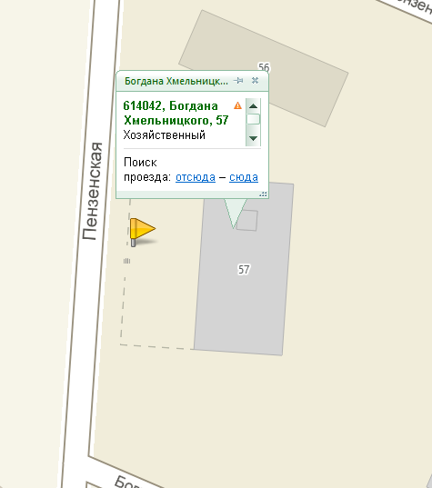
3.3.20 МНО ул. Буксирная, 4, корпус 1
3.3.21 МНО ул. Буксирная, 6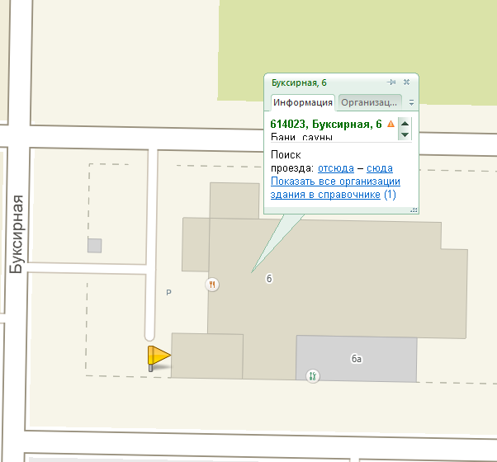
3.3.22 МНО ул. Буксирная, 6а СНТ «Коллективный сад № 3»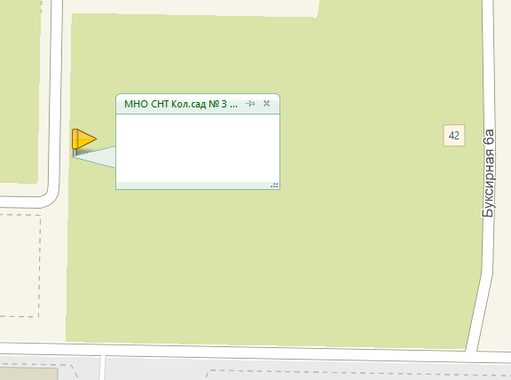
3.3.23 МНО ул. Водников, 77а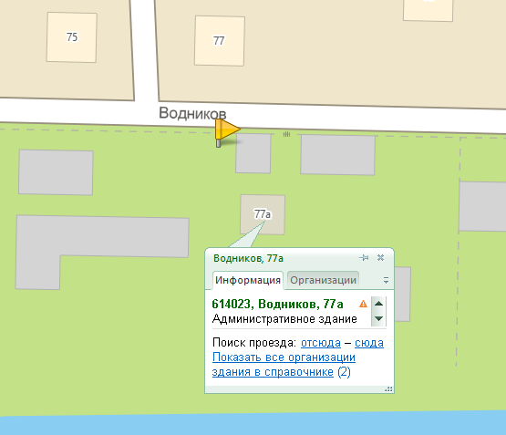
3.3.25 МНО ул. Воронежская, 8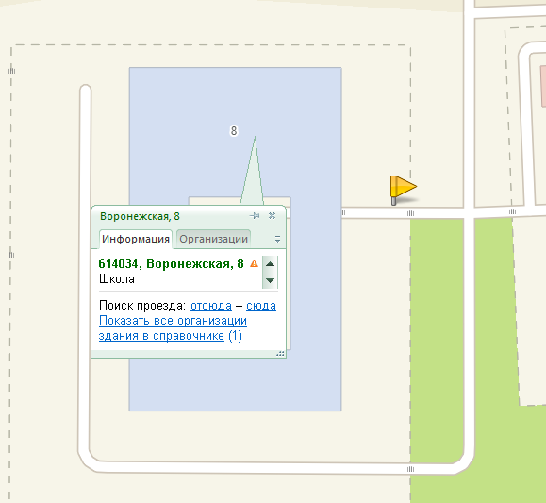
3.3.26 МНО ул. Воронежская, 41, корпус 1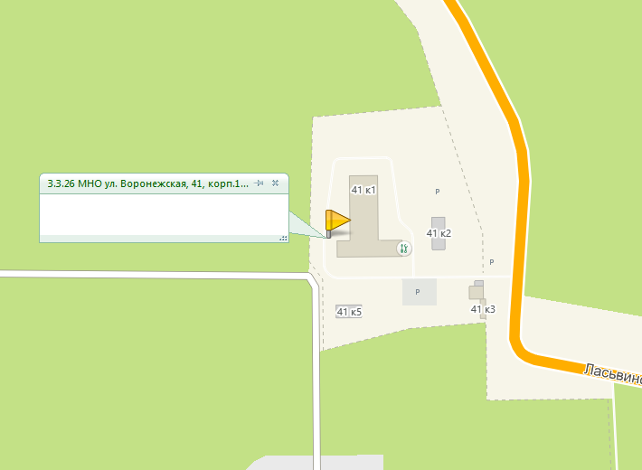
3.3.27 МНО ул. Воронежская, 41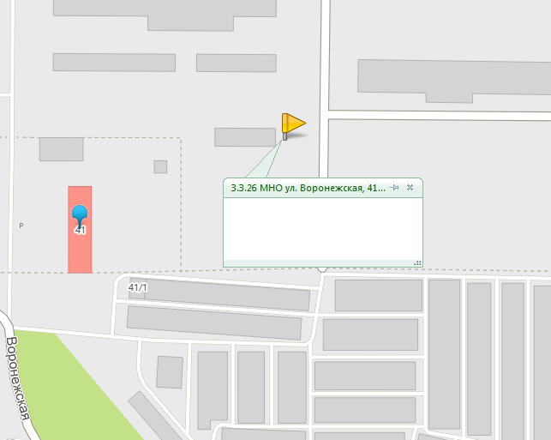
3.3.28 МНО ул. Воронежская, 55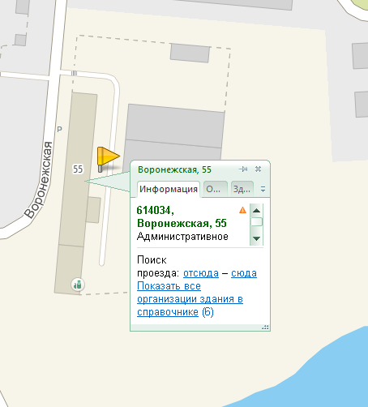
3.3.30 МНО ул. Воронежская, 58а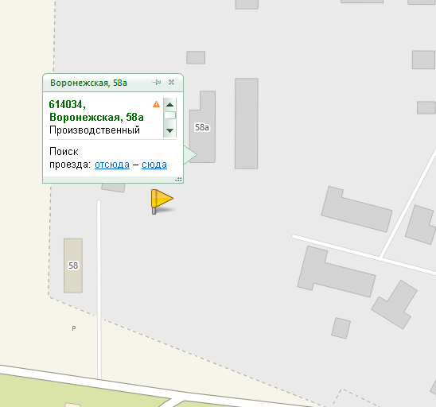
3.3.31 МНО ул. Высокая, 6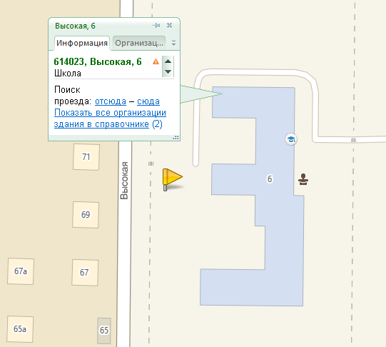
3.3.32 МНО ул. Гальперина, 6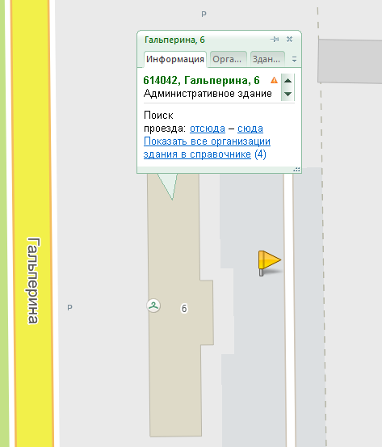
3.3.33 МНО ул. Гальперина, 6 корп. 275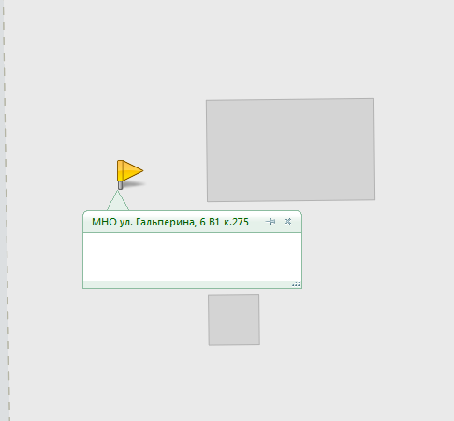
3.3.34 МНО ул. Гальперина, 6 корп. 276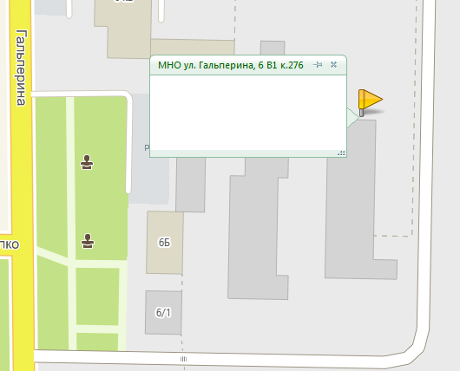
3.3.35 МНО ул. Гальперина, 6 корп. 363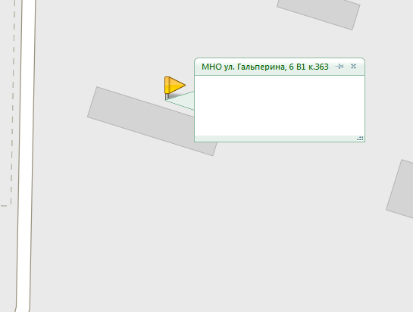
3.3.36 МНО ул. Гальперина, 6 корп. 288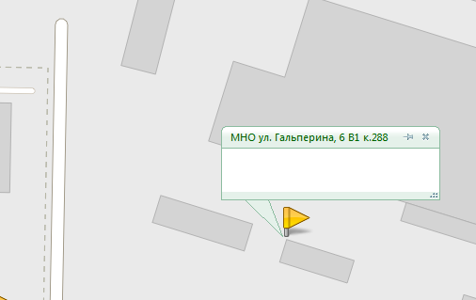
3.3.37 МНО ул. Гальперина, 6 корп. 301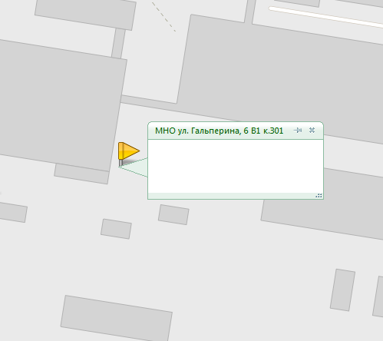
3.3.38 МНО ул. Гальперина, 8 корп. Д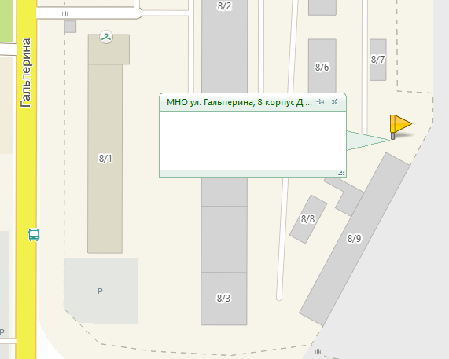
3.3.39 МНО ул. Гальперина, 11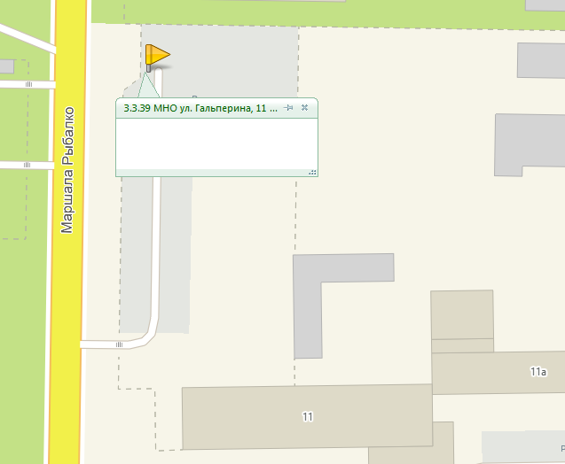
3.3.40 МНО ул. Гальперина, 12а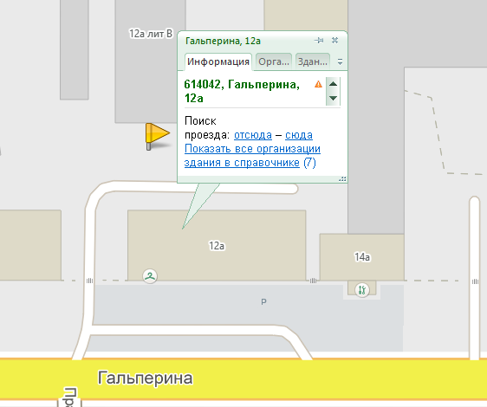
3.3.41 МНО ул. Гальперина, 17а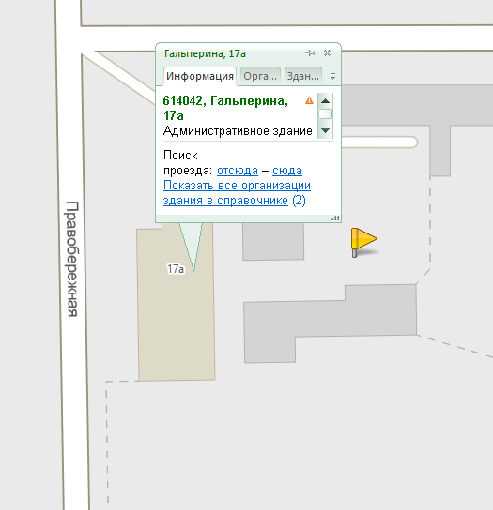
3.3.42 МНО ул. Гальперина, 27б (СНТ «Березка»)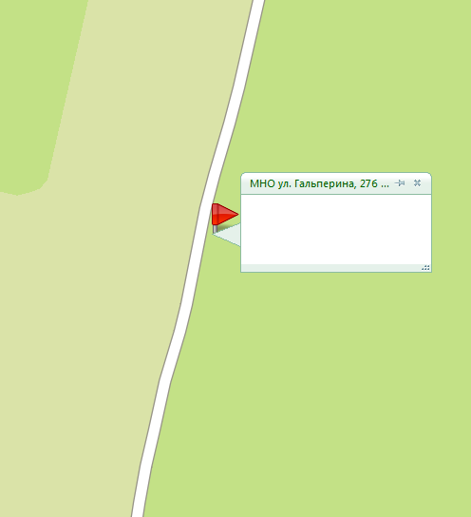
3.3.43 МНО ул. Гальперина, 27б (СНТ «Березка»)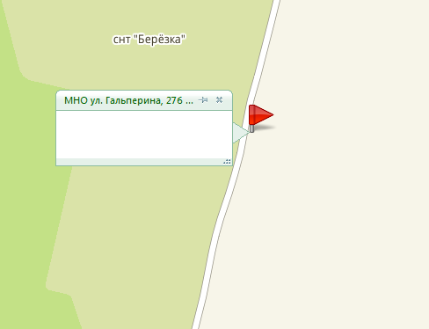
3.3.44 МНО ул. Гаревая, 2а (СНТ «Автомобилист»)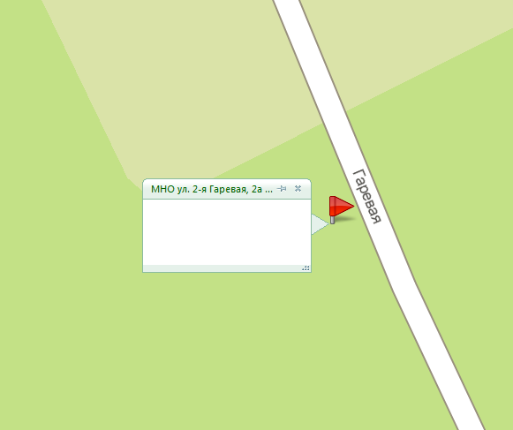
3.3.45 МНО ул. Гаревая, 2а (СНТ «Автомобилист»)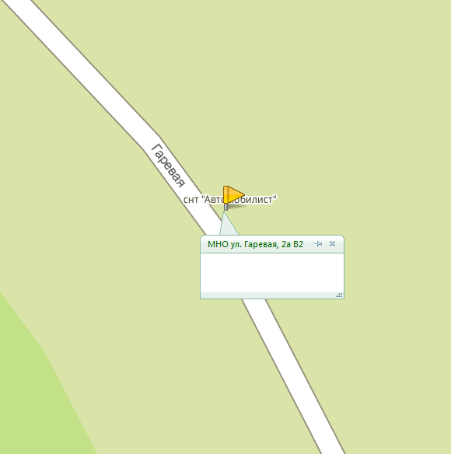
3.3.46 МНО ул. Г. Пвнфилова, 20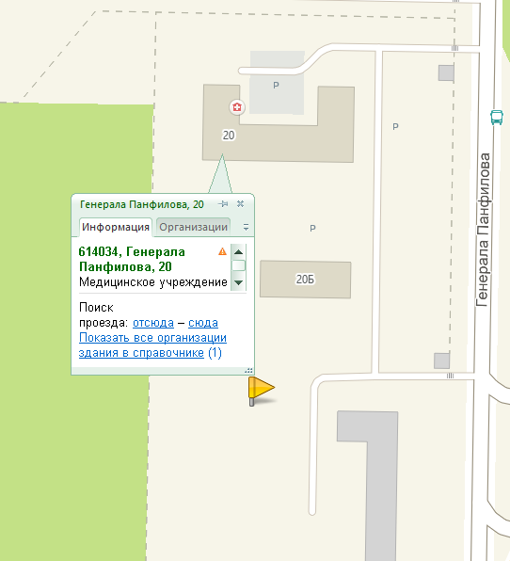
3.3.47 МНО ул. Закамская, 39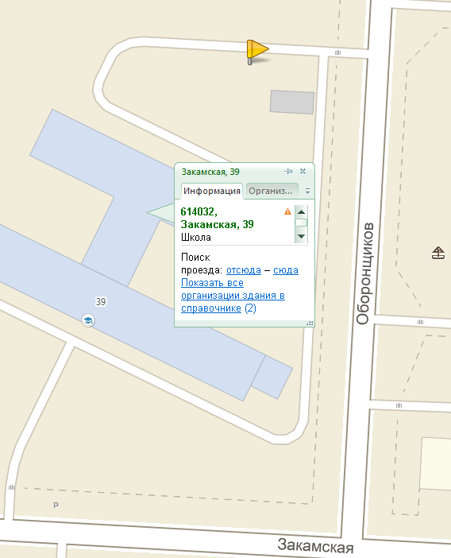
3.3.48 МНО ул. Закамская, 52а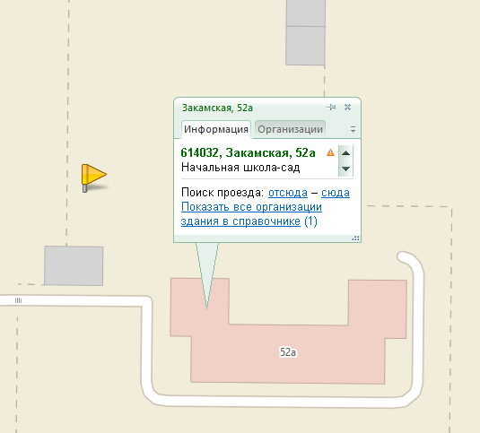
3.3.49 МНО ул. Калинина, 22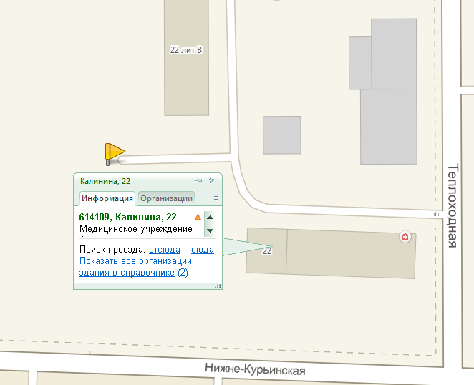
3.3.50 МНО ул. Калинина, 25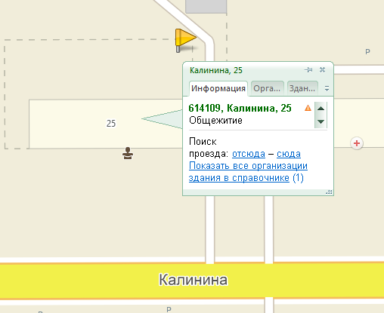
3.3.51 МНО ул. Калинина, 75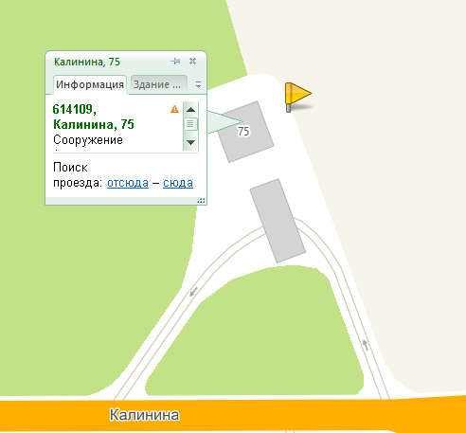
3.3.52 МНО ул. Калинина, 89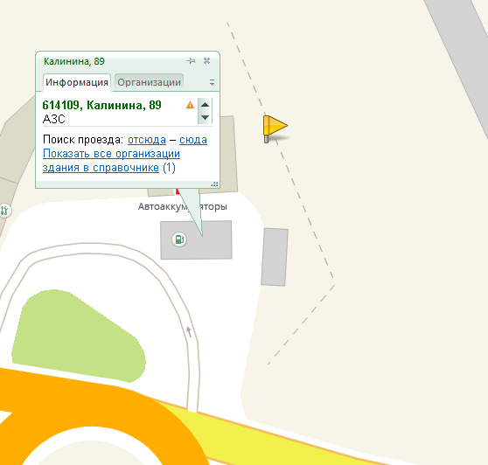
3.3.53 МНО ул. Капитанская, 22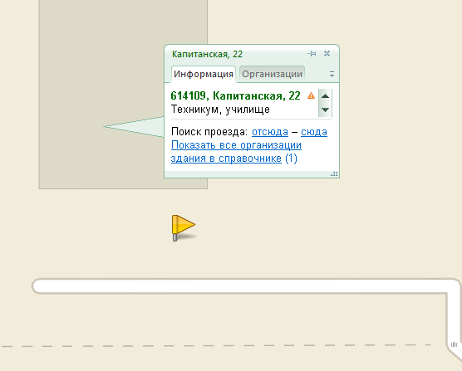
3.3.54 МНО ул. К. Пирожкова, 33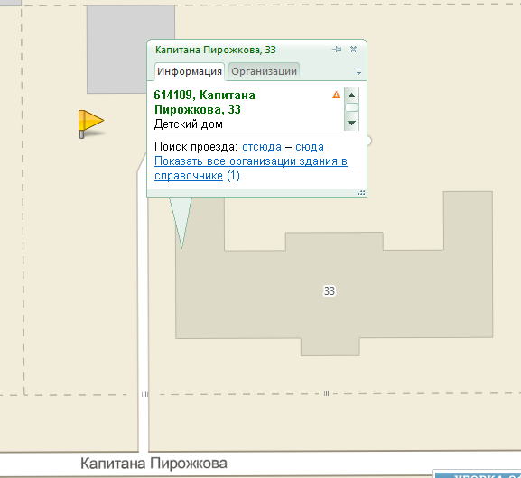
3.3.56 МНО ул. Квартал 9 СНТ «Юбилейный»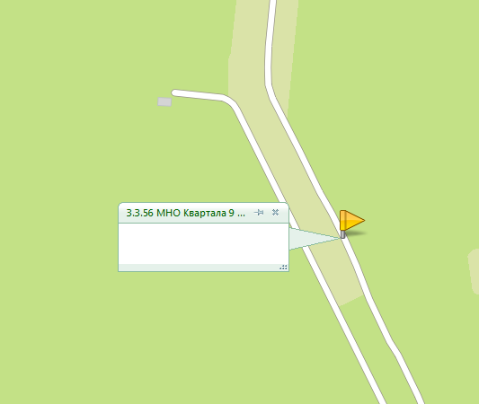
3.3.57 МНО ул. Квартал 9 СНТ «Юбилейный»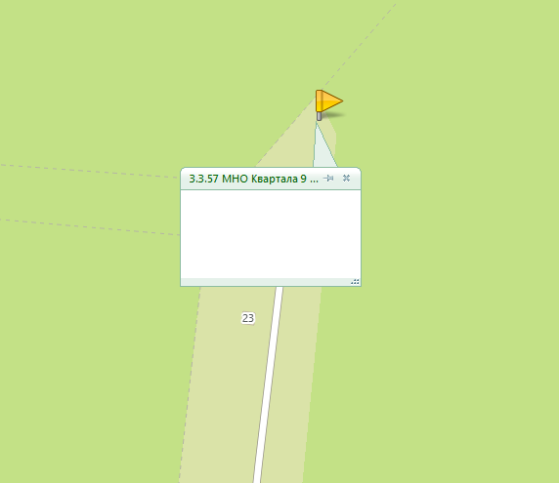
3.3.58 Квартал 14 МНО СНТ «Спутник»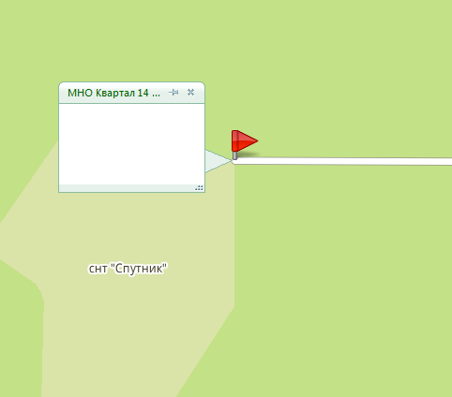
3.3.59 МНО Квартал, 16 СНТ «Березка-1»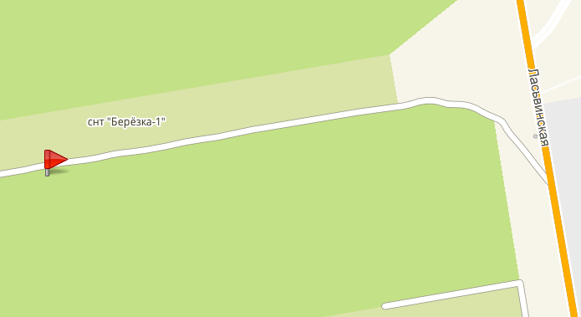
3.3.60 МНО Квартал, 63 СНТ «Станция Пермь сортировочная»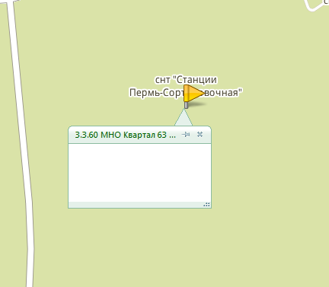
3.3.61 МНО Кварталы, 74, 86 СНТ «Крым-59»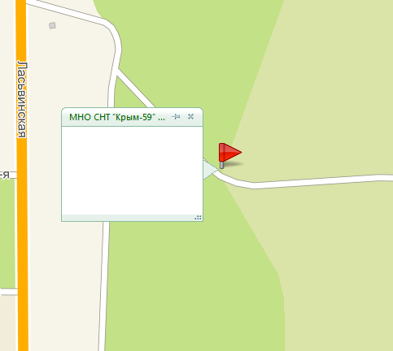
3.3.62 МНО Кварталы, 74, 86 СНТ «Крым-59»
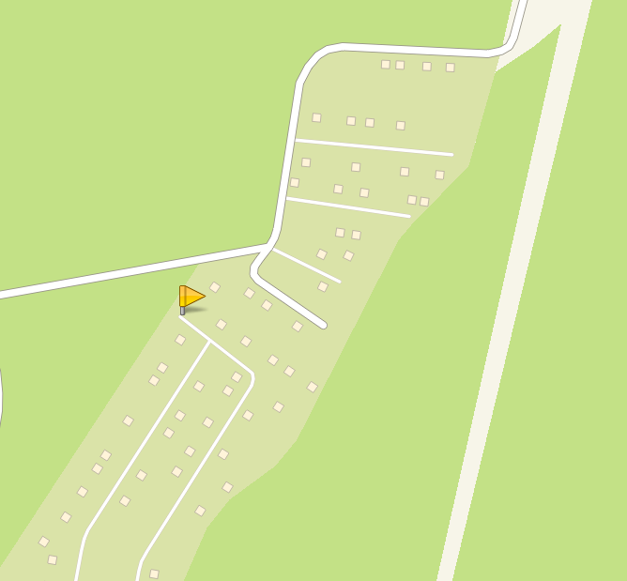
3.3.63 МНО Квартал 81 СНТ «Роща»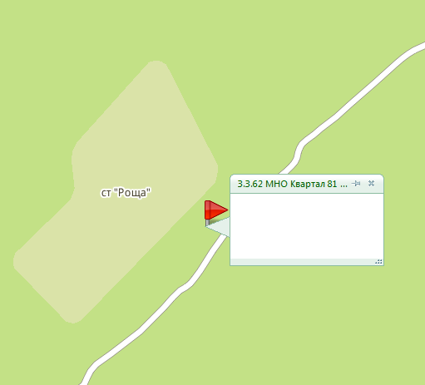
3.3.64 МНО ул. Кировоградская, 14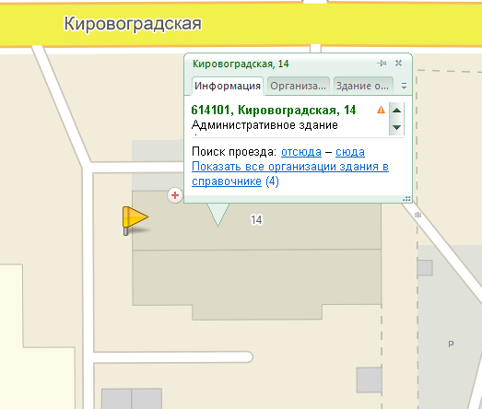
3.3.65 МНО ул. Кировоградская, 53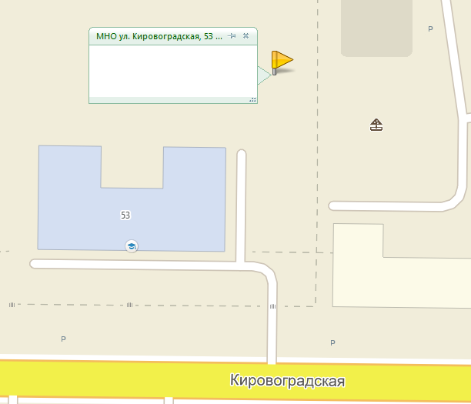
3.3.66 МНО ул. Кировоградская, 68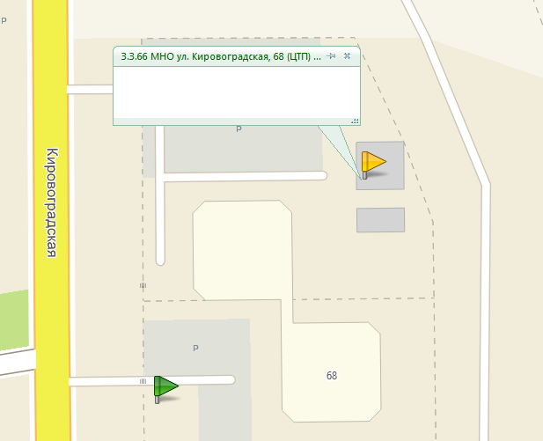
3.3.67 МНО ул. Кировоградская, 72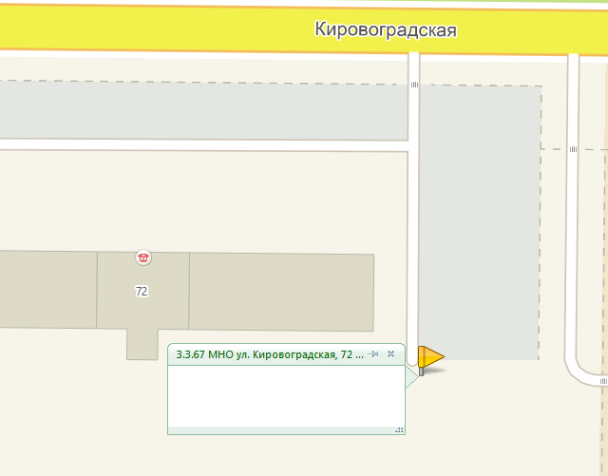
3.3.68 МНО ул. Кировоградская, 73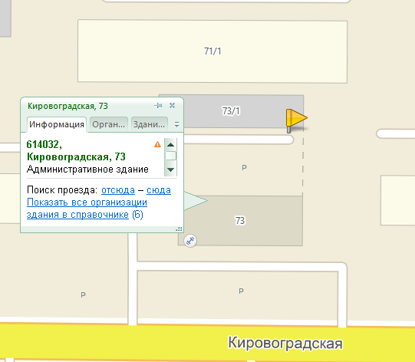
3.3.69 МНО ул. Кировоградская, 106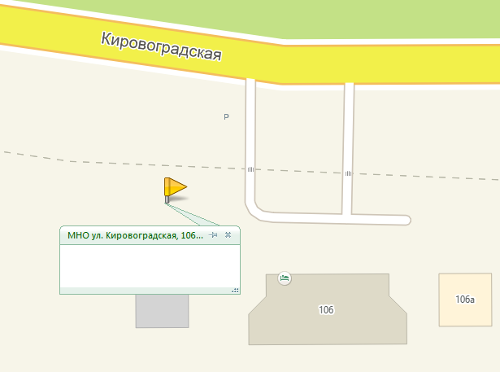
3.3.70 МНО ул. Кировоградская, 110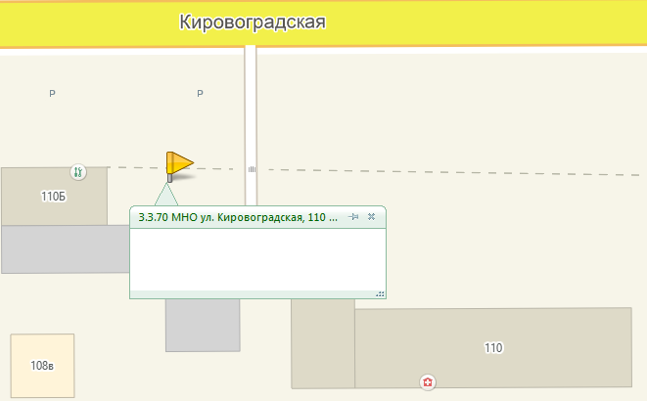
3.3.71 МНО ул. Кировоградская, 112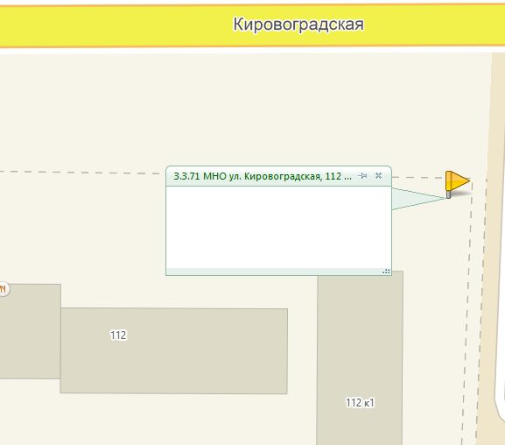
3.3.73 МНО ул. Кировоградская, 174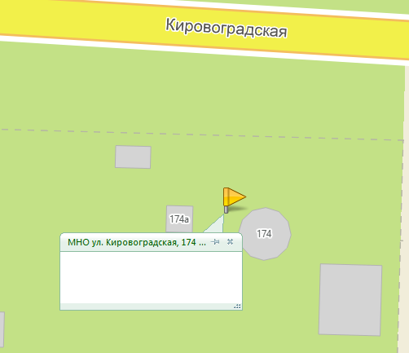
3.3.74 МНО ул. Кировоградская, 194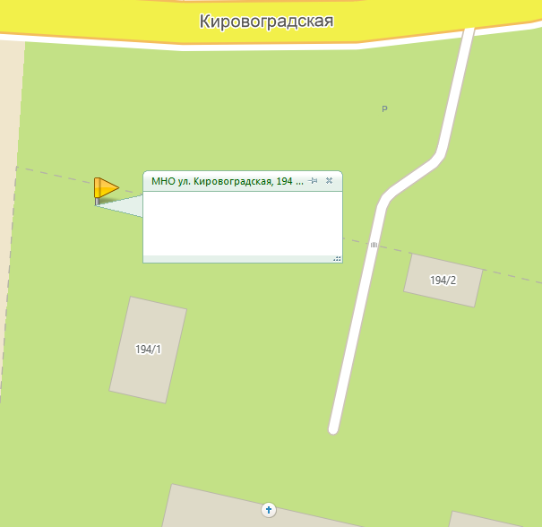
3.3.75 МНО Кладбище «Закамское»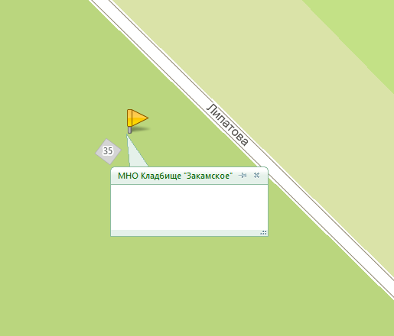
3.3.76 МНО Кладбище «Заборное»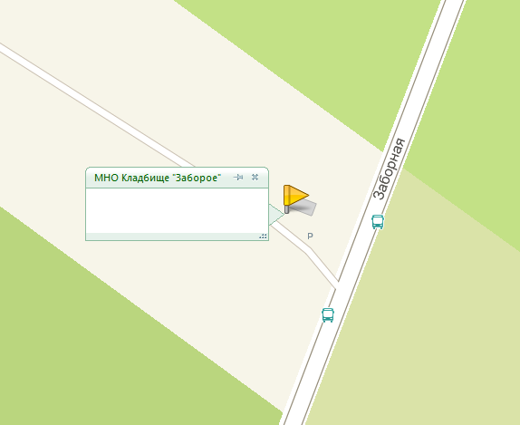
3.3.77 МНО ул. Ласьвинская, 6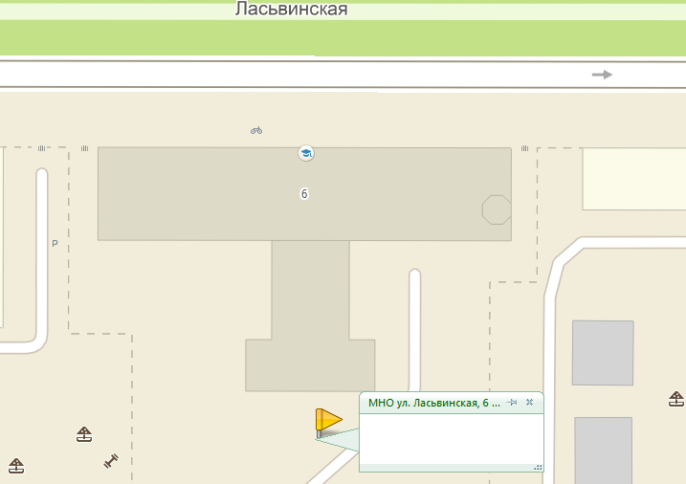
3.3.79 МНО ул. Ласьвинская, 22а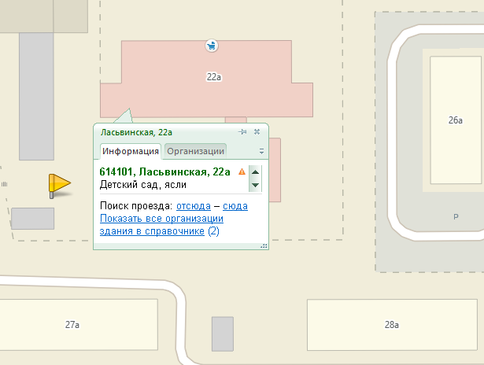

3.3.82 МНО ул. Ласьвинская, 37/2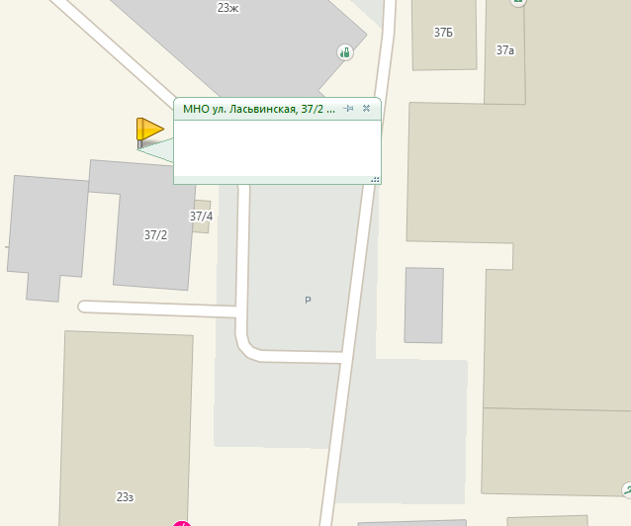
3.3.83 МНО ул. Ласьвинская, 64а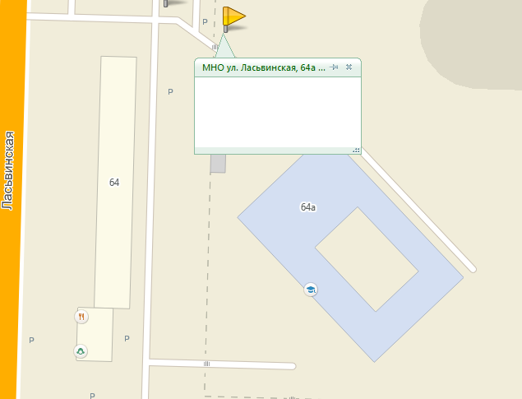
3.3.84 МНО ул. Ласьвинская, 86а/1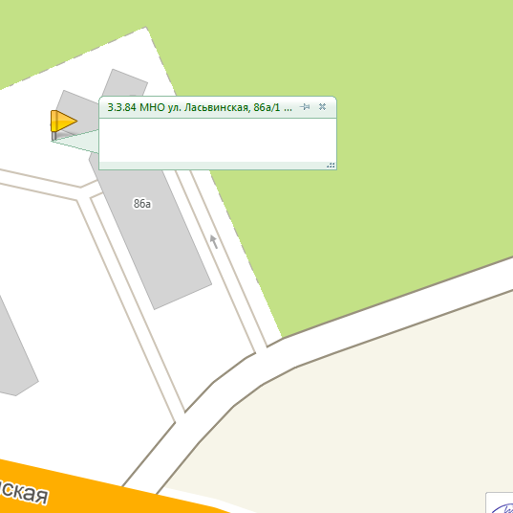
3.3.85 МНО ул. Ласьвинская, 97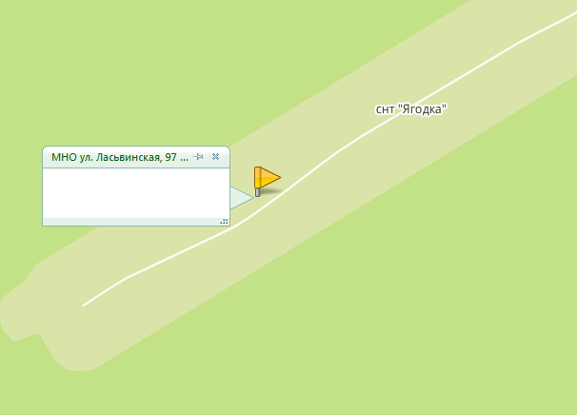
3.3.86 МНО ул. Ласьвинская, 98к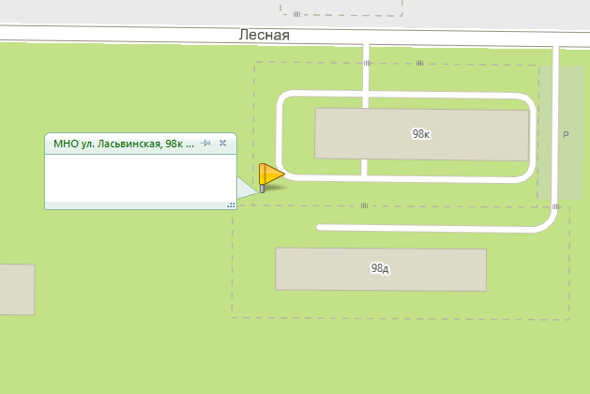
3.3.87 МНО ул. Ласьвинская, 105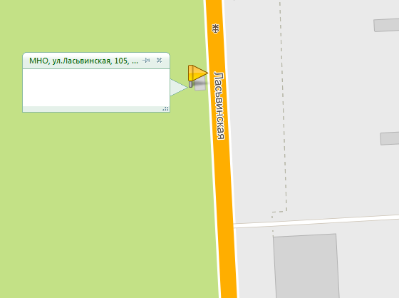
3.3.89 МНО ул. Липатова, 2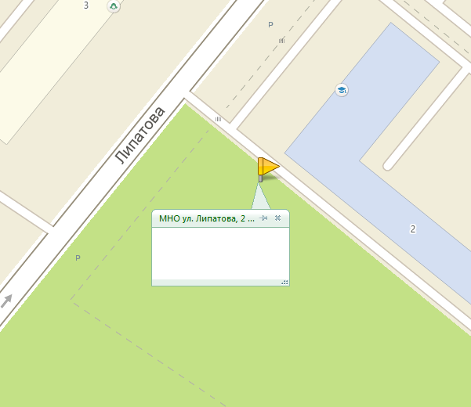
3.3.90 МНО ул. Магистральная, 6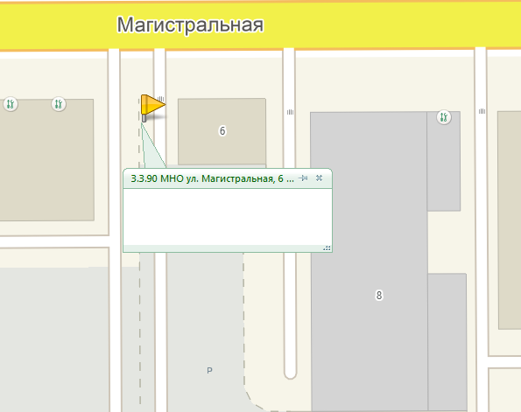
3.3.92 МНО ул. М. Рыбалко, 18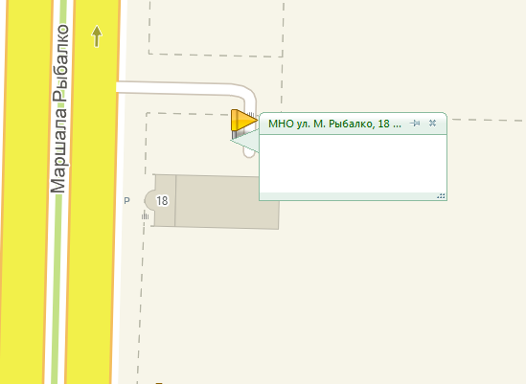
3.3.93 МНО ул. М. Рыбалко, 41а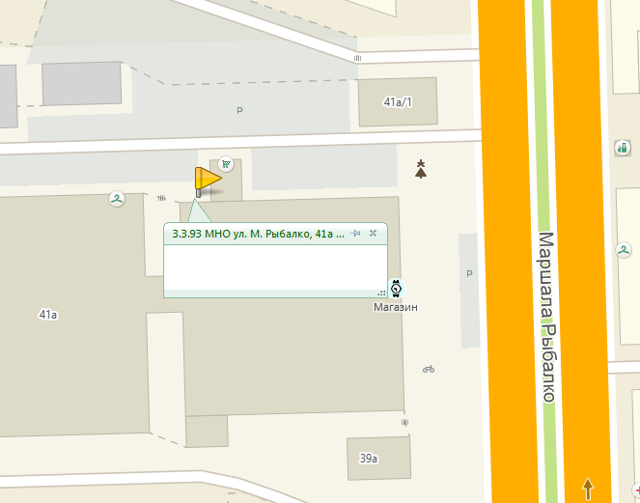
3.3.94 МНО ул. М. Рыбалко, 81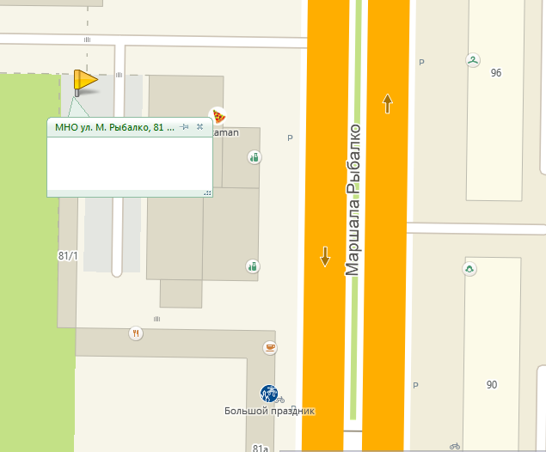
3.3.96 МНО ул. М. Рыбалко, 85б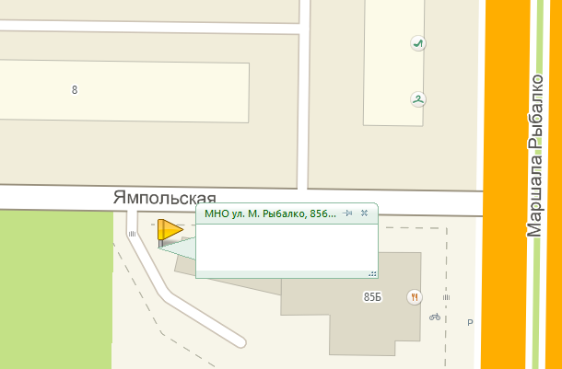
3.3.97 МНО ул. М. Рыбалко, 85в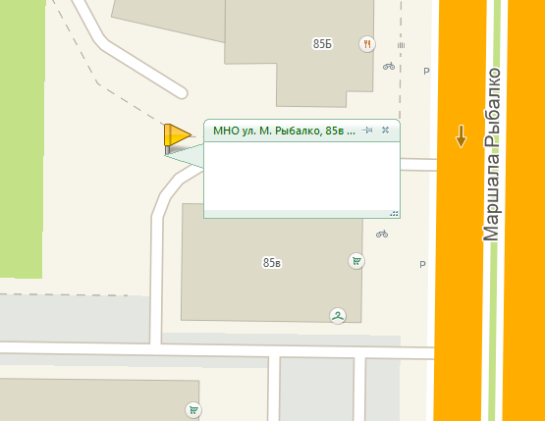
3.3.98 МНО ул. М. Рыбалко, 99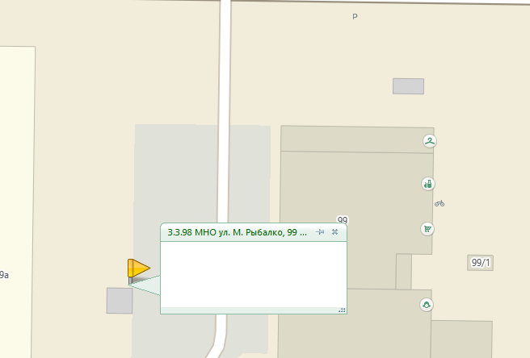
3.3.99 МНО ул. М. Рыбалко, 99б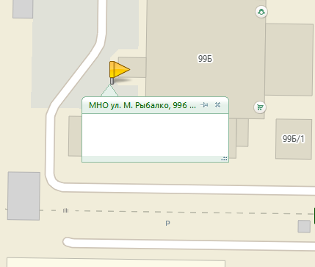
3.3.100 МНО ул. М. Рыбалко, 100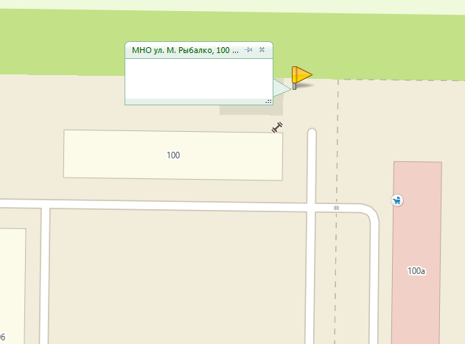
3.3.101 МНО ул. М. Рыбалко, 109б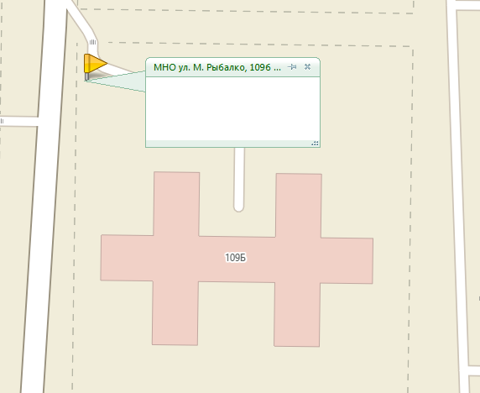
3.3.102 МНО ул. М. Рыбалко, 111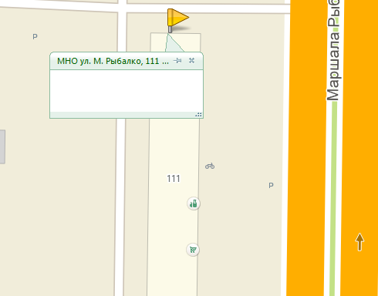
3.3.103 МНО ул. Онежская, 9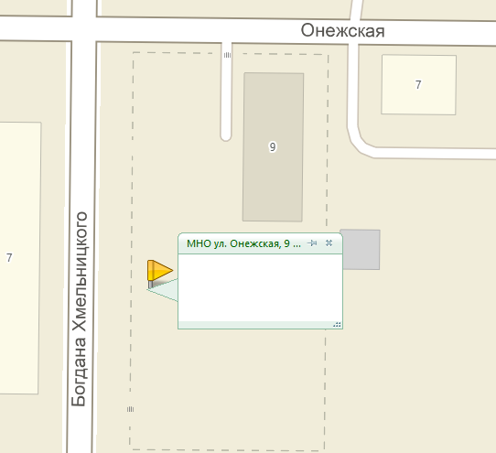
3.3.104 МНО ул. ОПМС-14, 10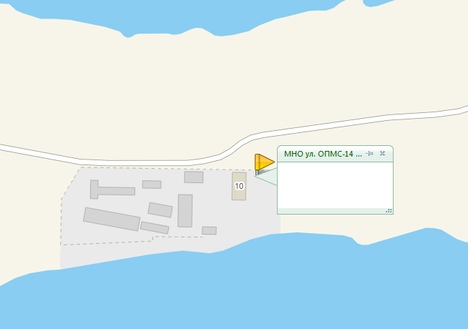
3.3.105 МНО ул. Охотников, 31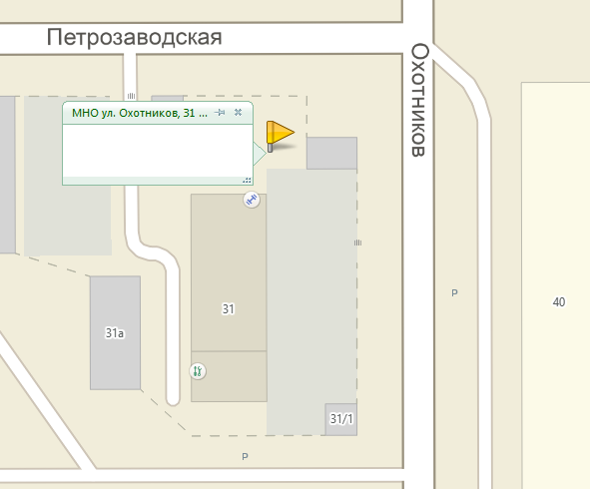
3.3.106 МНО ул. Пензенская, 55а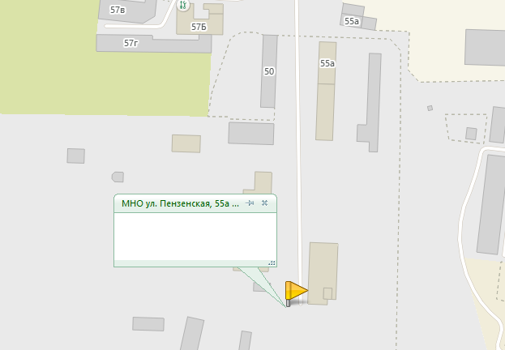
3.3.107 МНО ул. Пензенская, 75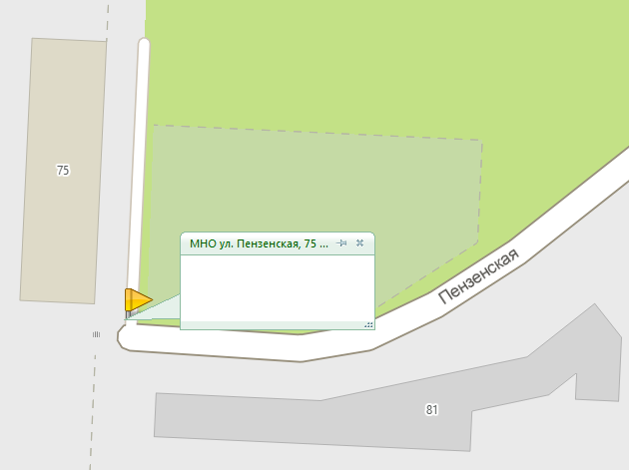
3.3.108 МНО ул. Победы, 41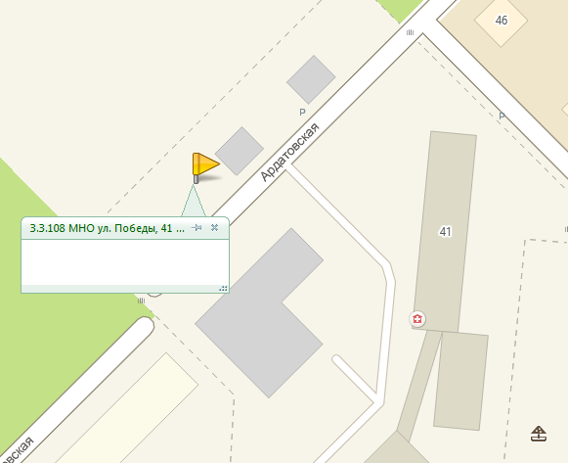
3.3.109 МНО ул. Победы, 46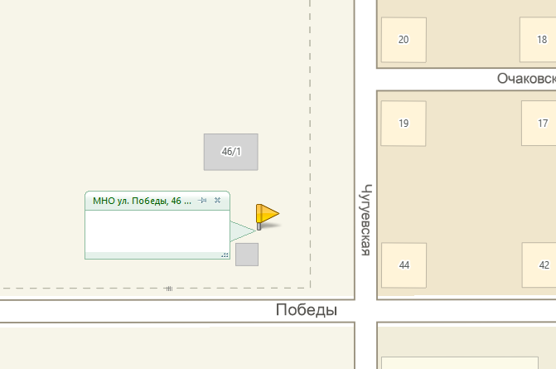
3.3.110 МНО ул. Полтавская, 33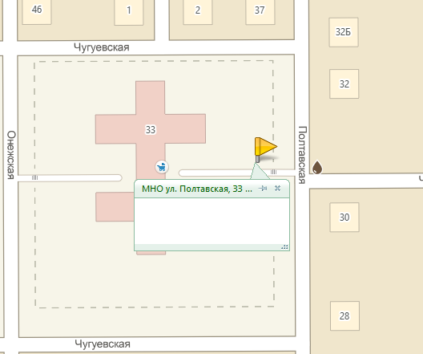
3.3.111 МНО ул. Правобережная, 18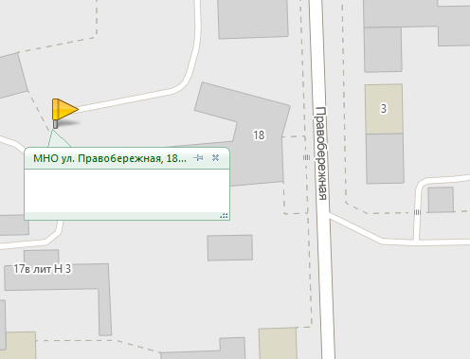
3.3.112 МНО ул. Причальная, 1б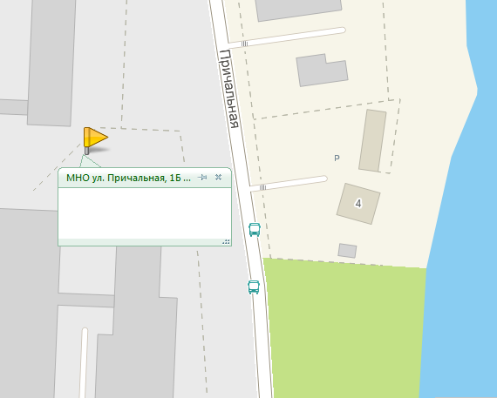
3.3.113 МНО ул. Промучасток, 40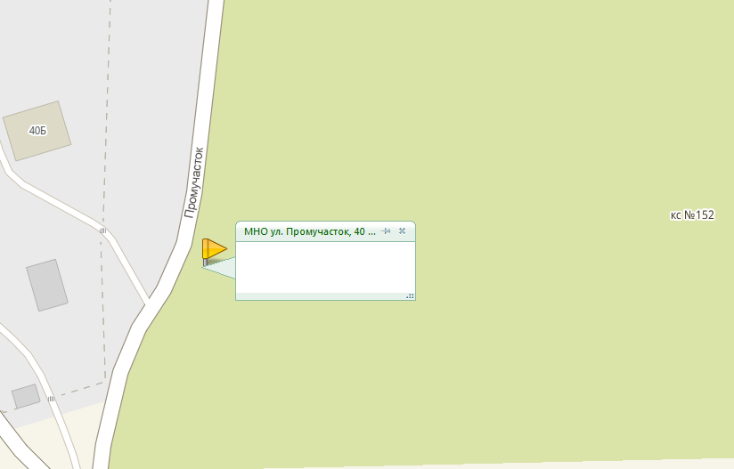
3.3.114 МНО ул. Сысольская, 11в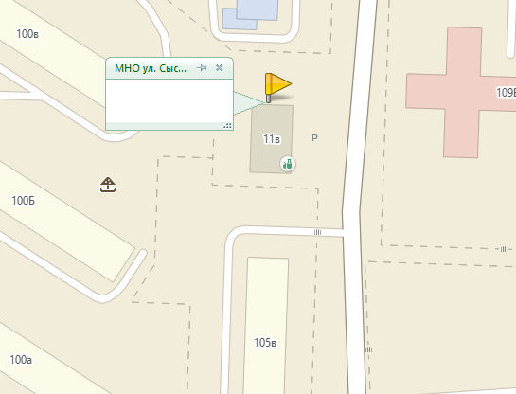
3.3.115 МНО ул. Светлогорская, 5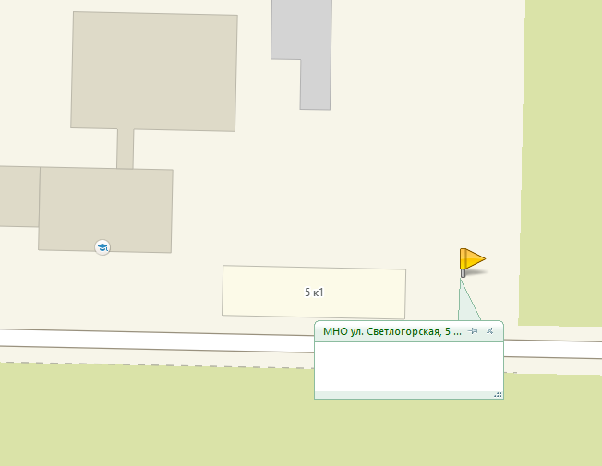
3.3.116 МНО ул. Светлогорская, 10б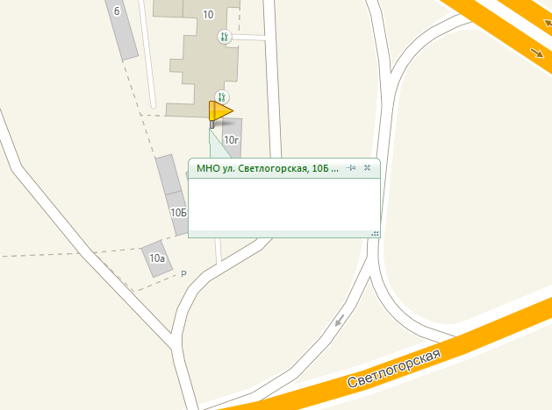
3.3.117 МНО ул. Светлогорская, 18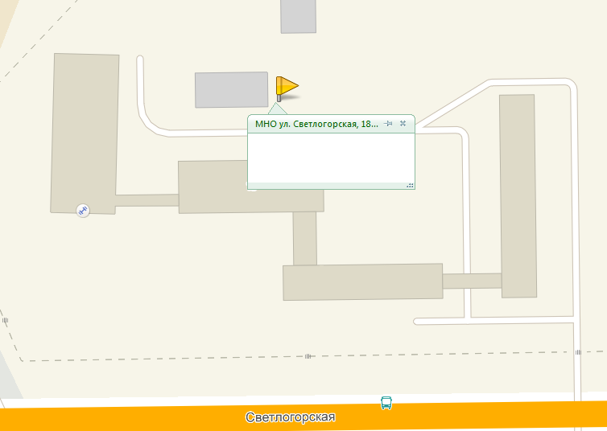
3.3.118 МНО ул. Светлогорская, 20аа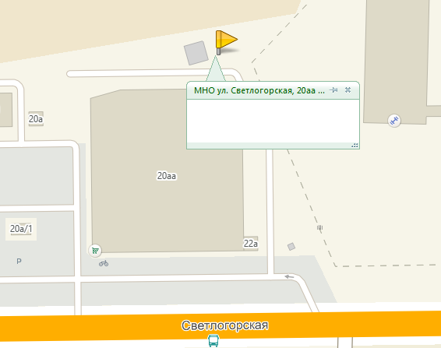
3.3.119 МНО ул. Светлогорская, 22а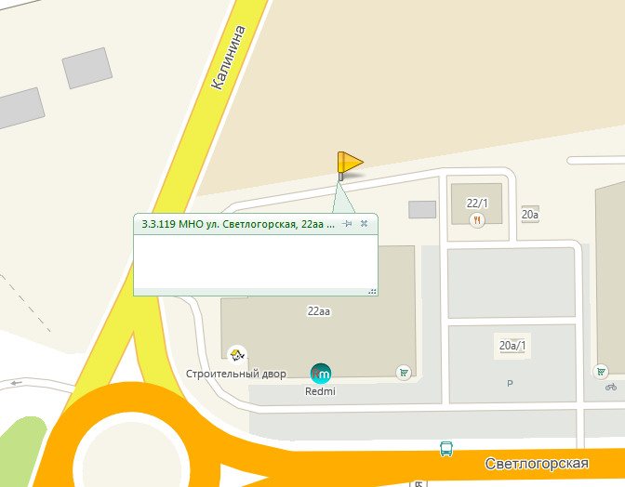
3.3.120 МНО ул. Сивашская, 6 к2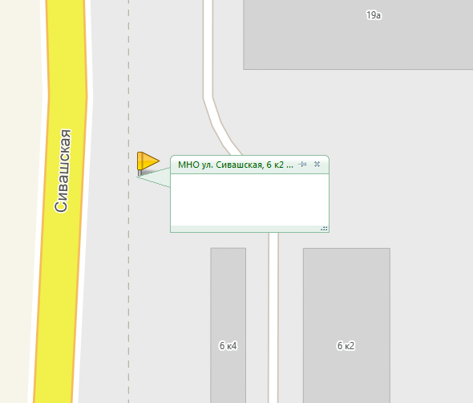
3.3.121 МНО ул. Сивашская, 14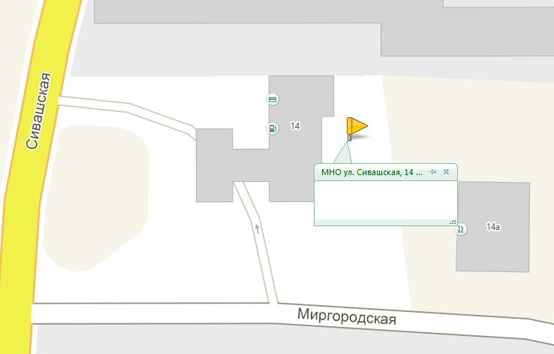
3.3.122 МНО ул. Сокольская, 20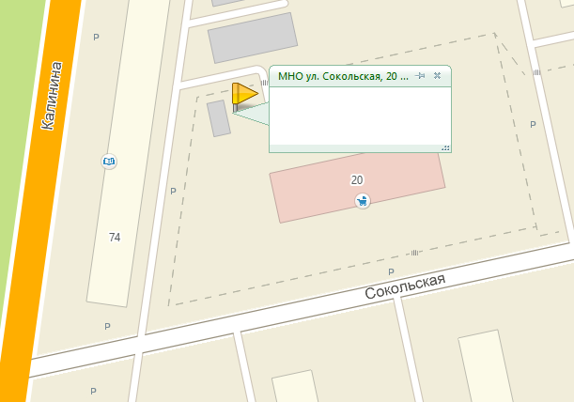
3.3.123 МНО ул. Сысольская, 9а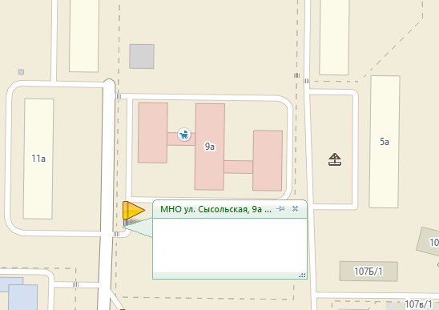
3.3.124 МНО ул. Сысольская, 10/5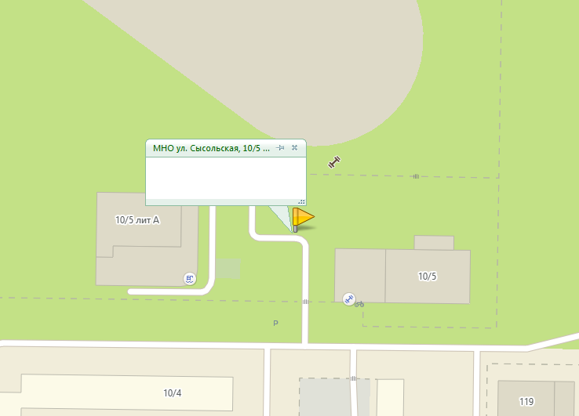
3.3.125 МНО ул. Сысольская, 14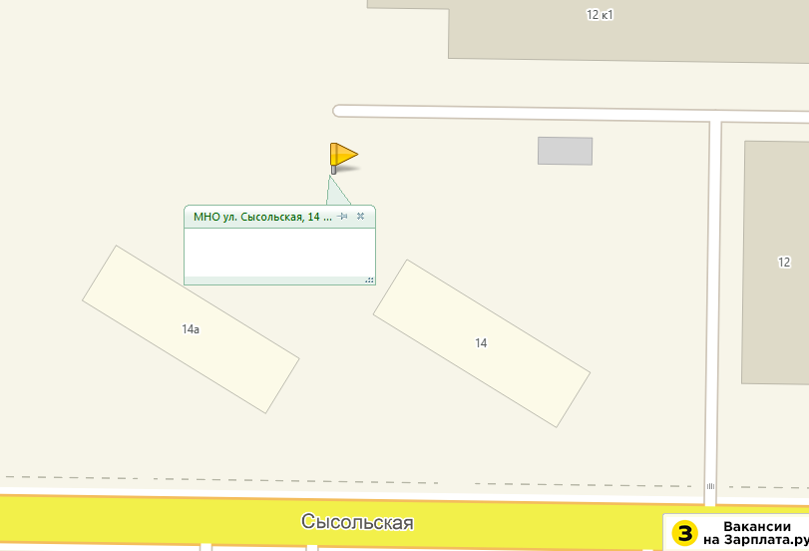
3.3.126 МНО ул. Танцорова, 14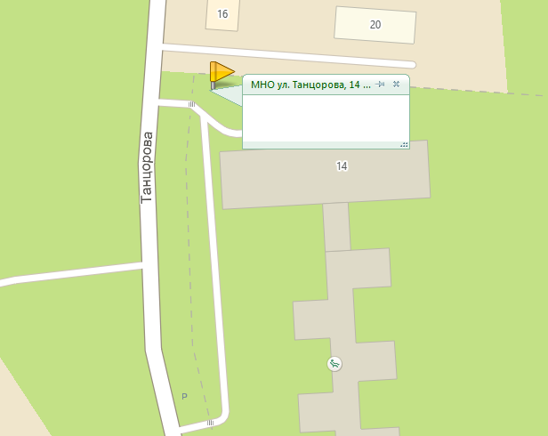
3.3.127 МНО ул. Торговая, 7 (ИП «Полынский»)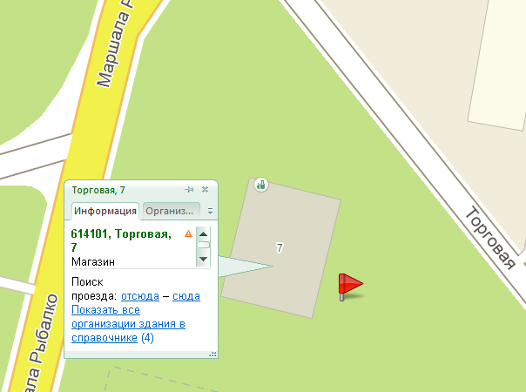
3.3.128 МНО ул. Торговая, 8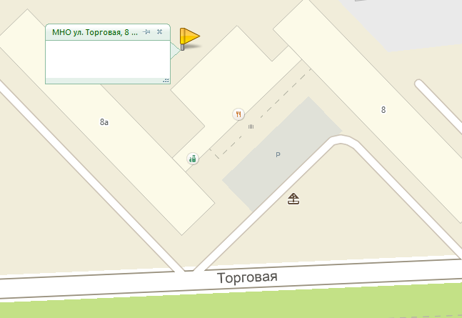
3.3.129 МНО ул. Торговая, 11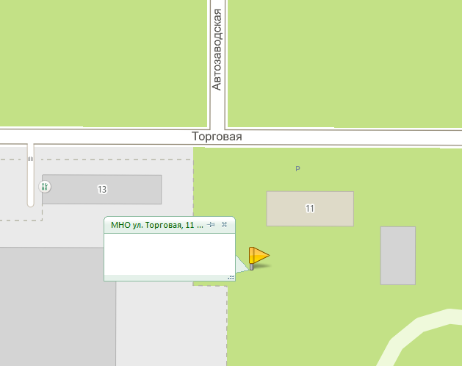
3.3.130 МНО ул. Фадеева, 3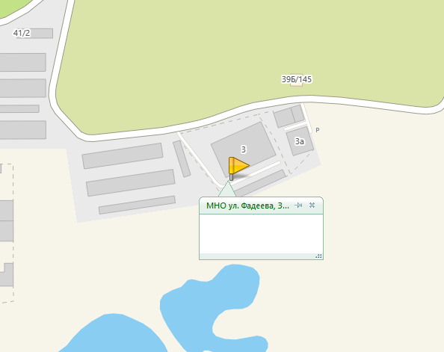
3.3.131 МНО ул. Федосеева, 16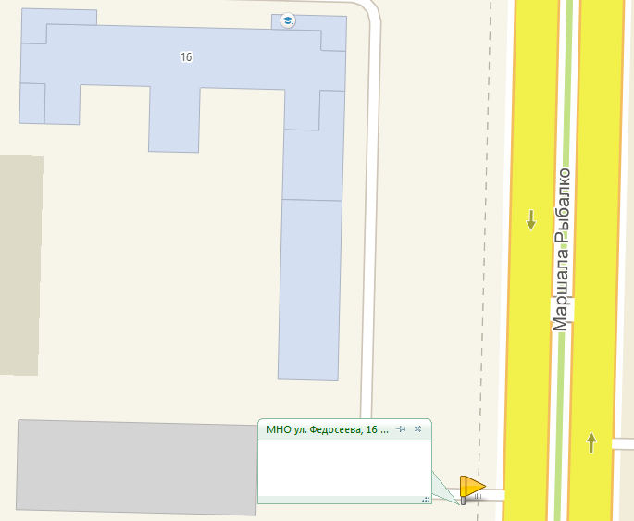
3.3.132 МНО ул. Худанина, 13а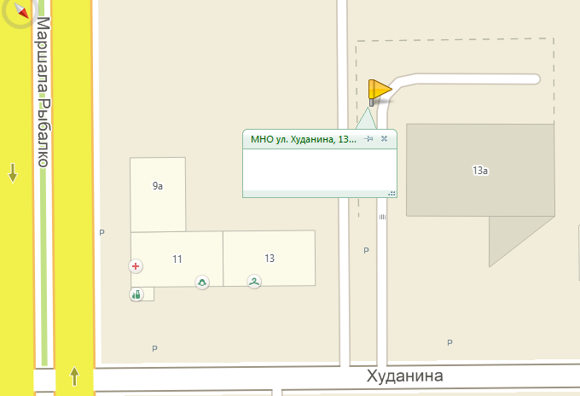
3.3.133 МНО ул. Чистопольская, 11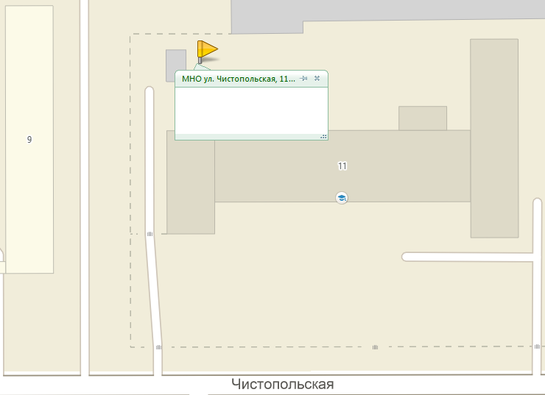
3.3.134 МНО ул. Шишкина, 14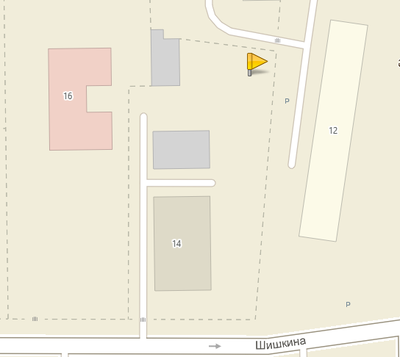
3.3.135 МНО ул. Шишкина, 18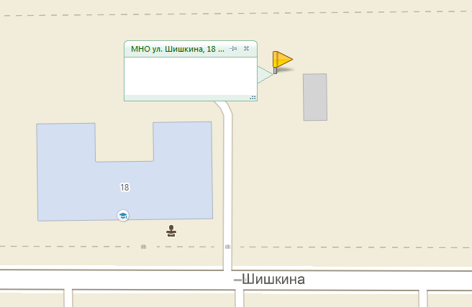
3.3.136 МНО 56-ой км автодороги Пермь-Краснокамск (СНТ «Кама»)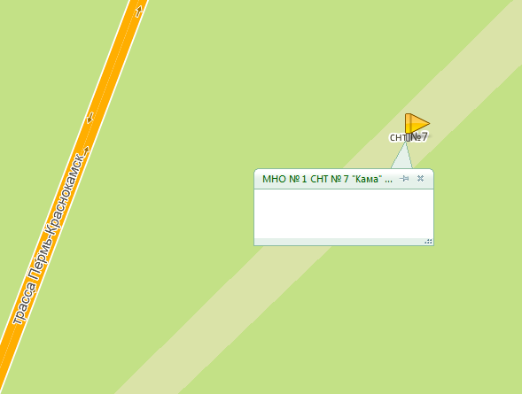
3.3.137 МНО 56-ой км автодороги Пермь-Краснокамск (СНТ «Кама»)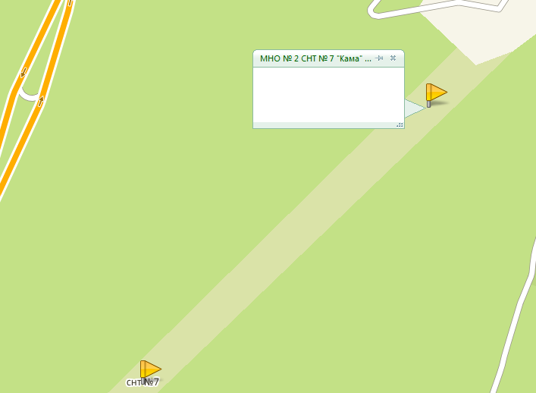
3.3.138 МНО СНТ «Ласьва-1»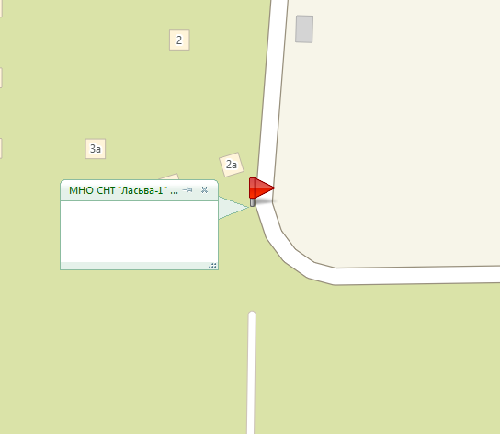
3.3.139 МНО ул. Магистральная, квартал 80 СНТ «Сад Вишня»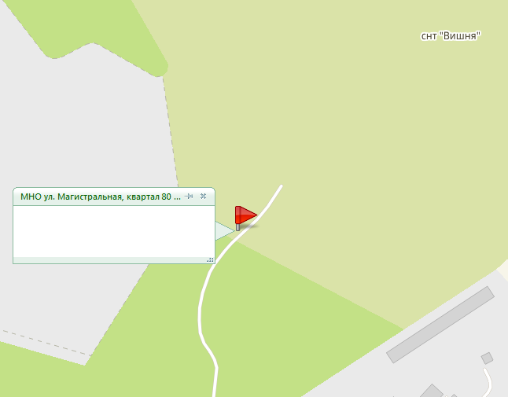
3.3.140 МНО ул. Ласьвинская, 98, корпус 212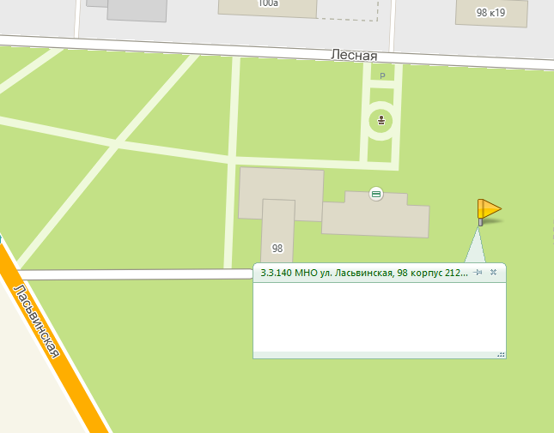
3.3.141 МНО ул. Ласьвинская, 98, корпус 16
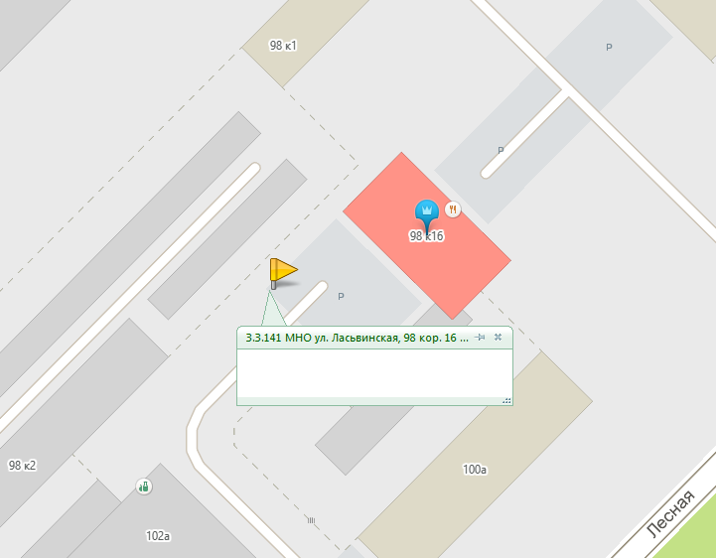
3.3.142 МНО ул. Ласьвинская, 106 (Пермская ТЭЦ № 14)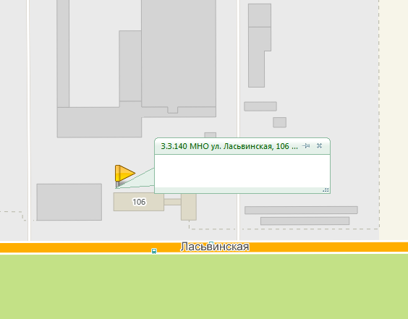
3.3.143 МНО ул. Ласьвинская, 106 (Пермская ТЭЦ № 14)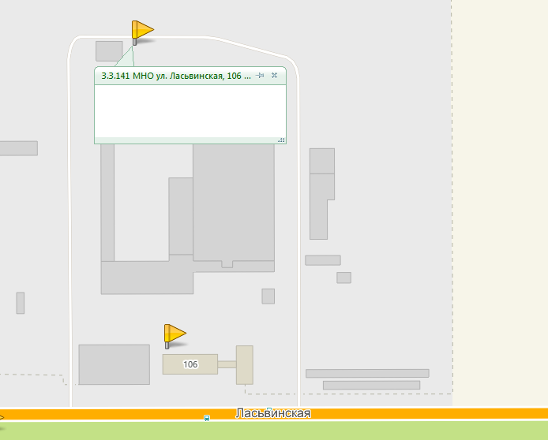
3.3.144 МНО ул. Светлогорская, 15а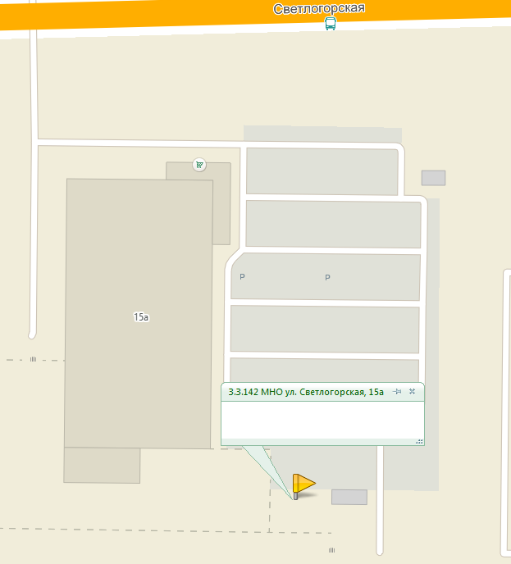
3.3.145 МНО ул. Ласьвинская, 98, корпус 111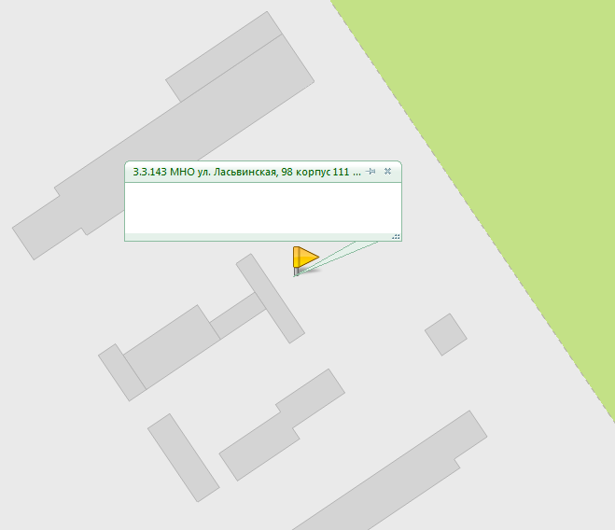
3.3.146 МНО ул. Ласьвинская, 98, корпус 504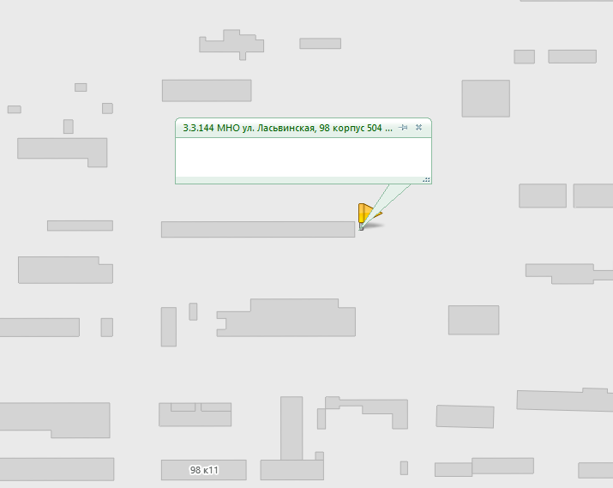
3.3.147 МНО ул. Ласьвинская, 98, корпус 502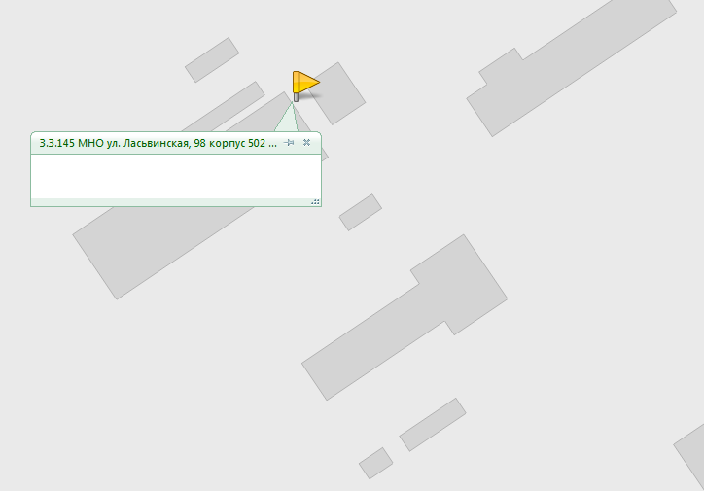
3.3.148 МНО ул. Ласьвинская, 98, корпус 260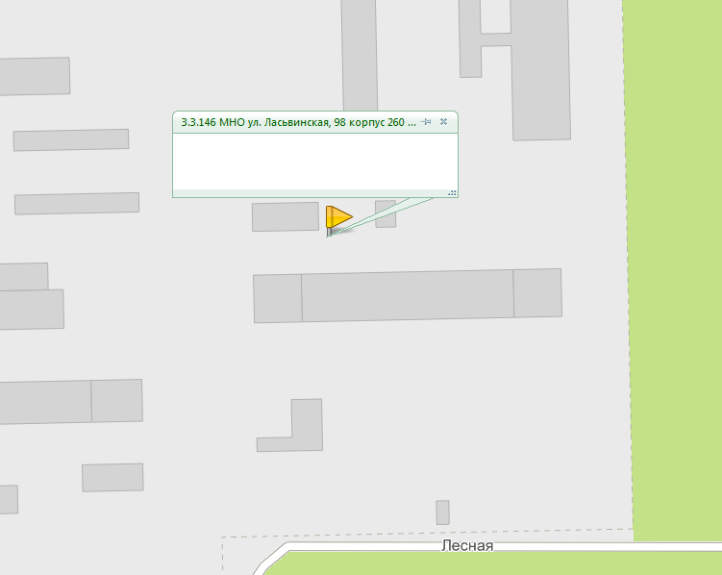
3.3.149 МНО ул. Ласьвинская, 98, корпус 241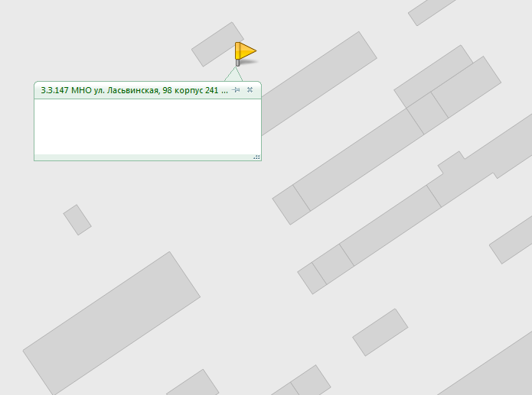
3.3.150 МНО ул. Ласьвинская, 98, корпус 233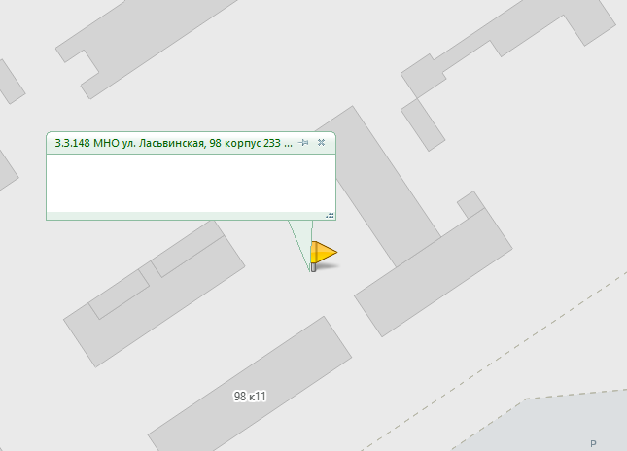
3.3.151 МНО ул. Ласьвинская, 98, корпус 225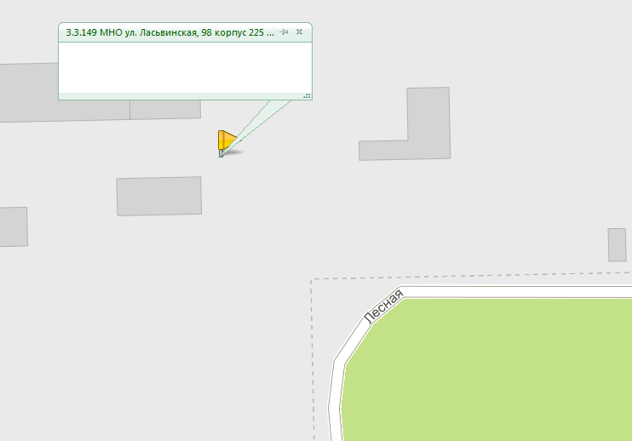
3.3.152 МНО ул. Ласьвинская, 98, корпус 222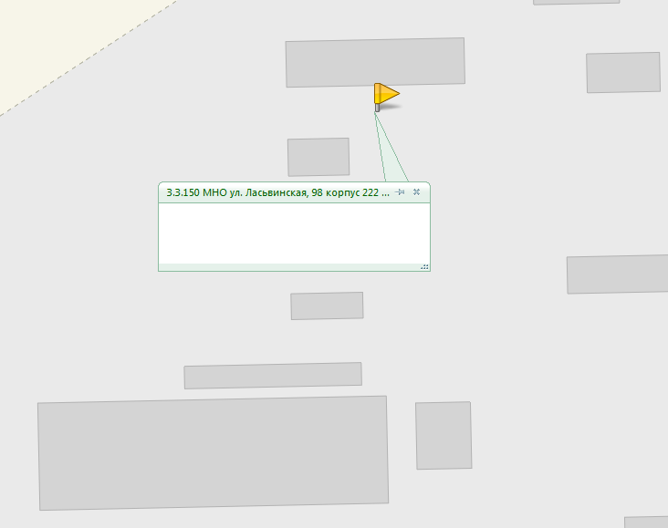
3.3.153 МНО ул. Ласьвинская, 98, корпус 138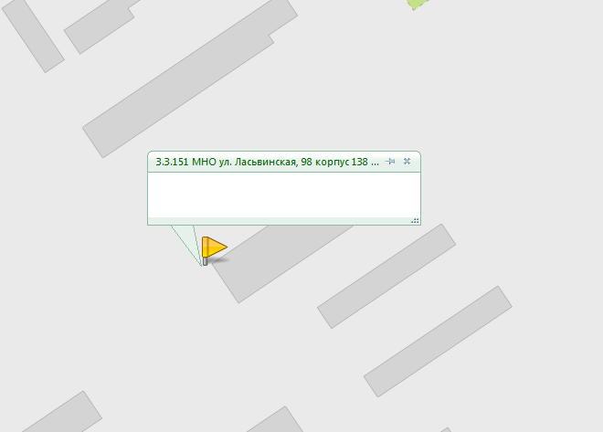
3.3.154 МНО ул. Ласьвинская, 98, корпус 114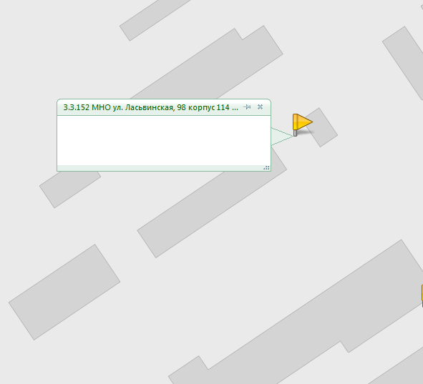
3.3.155 МНО ул. Ласьвинская, 98, корпус 135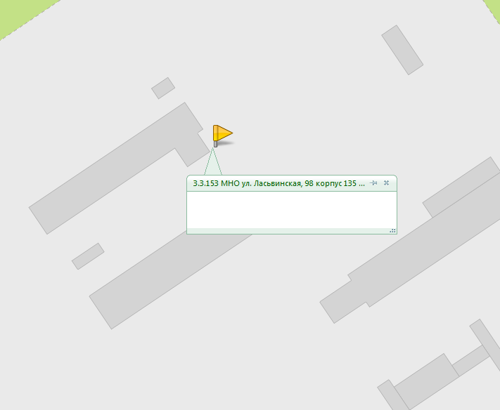
3.3.156 МНО ул. Ласьвинская, 98, корпус 107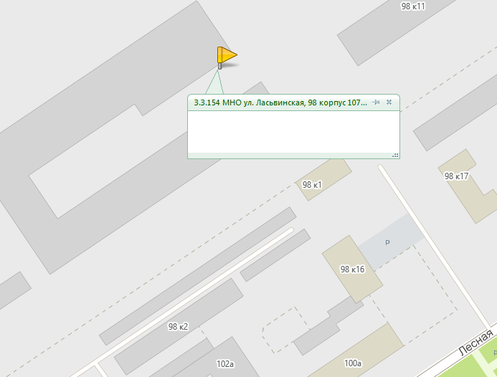
3.3.157 МНО ул. Ласьвинская, 98, корпус 3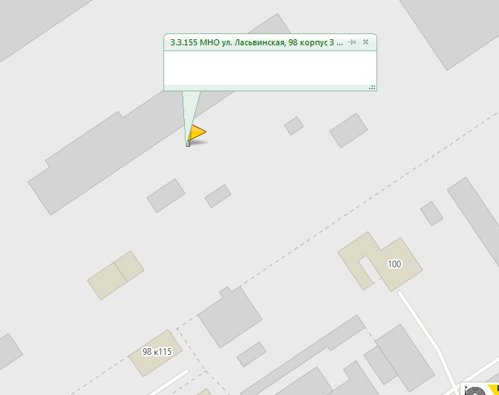
3.3.158 МНО ул. Сивашская, 17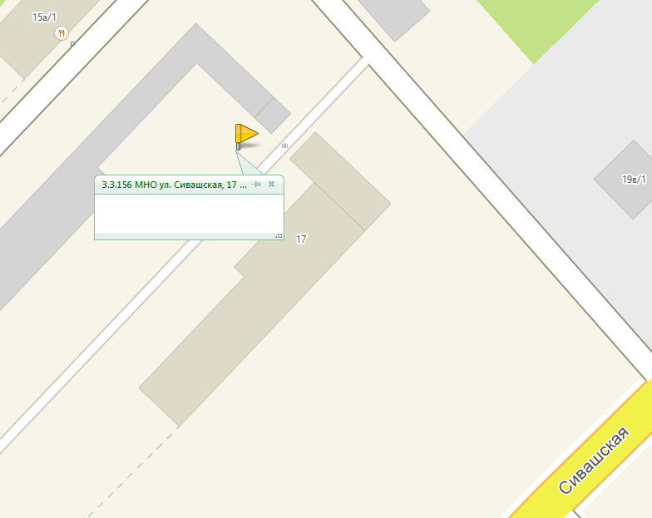
3.3.159 МНО ул. Причальная, 3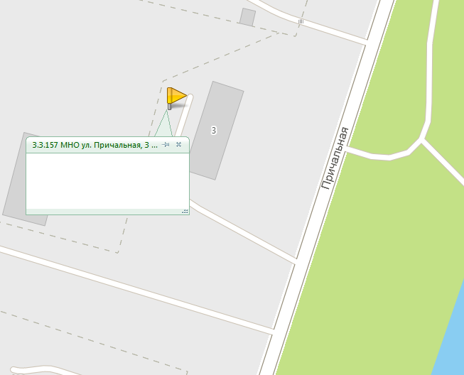
3.3.160 МНО ул. Кировоградская, 2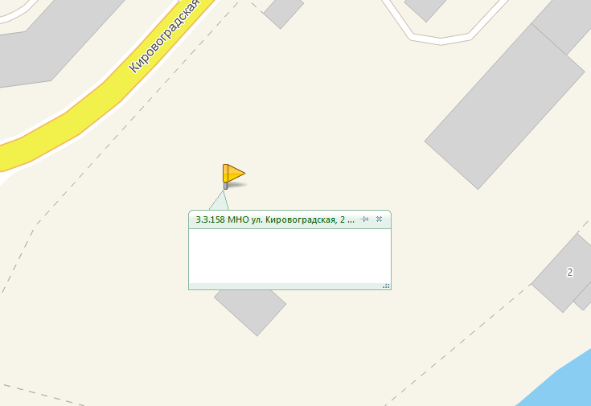
3.3.161 МНО ул. Кировоградская, 2 цех № 7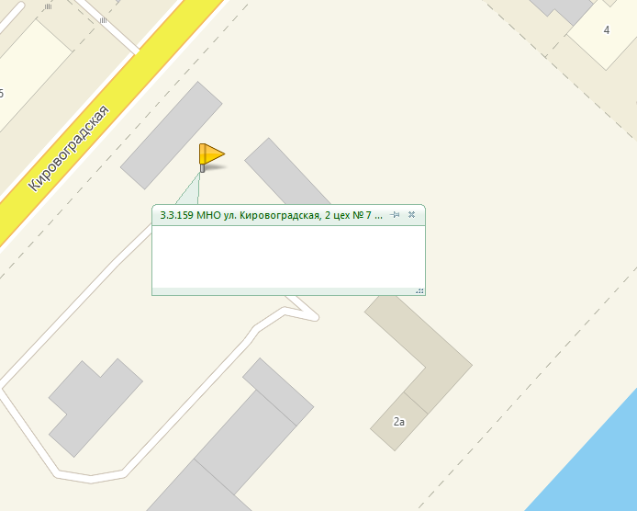
3.3.162 МНО ул. М. Рыбалко, 101«Б»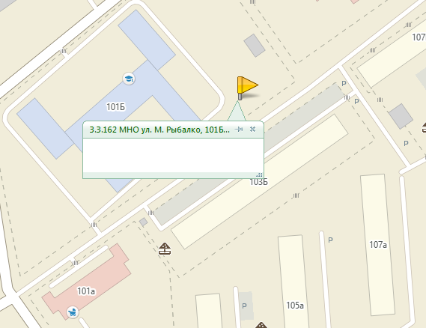
3.3.163 МНО ул. А. Невского, 25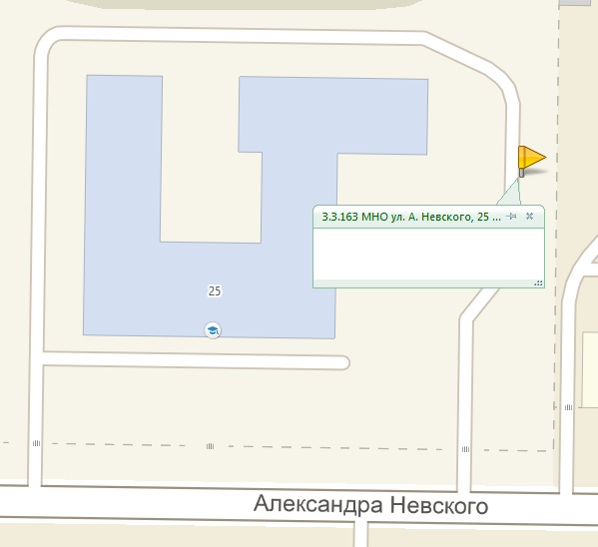
3.3.164 МНО ул. Сивашская, 3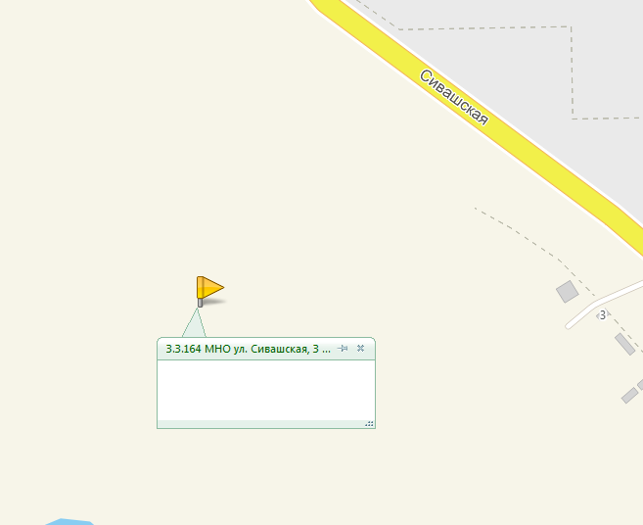
3.3.165 МНО ул. Кировоградская, 3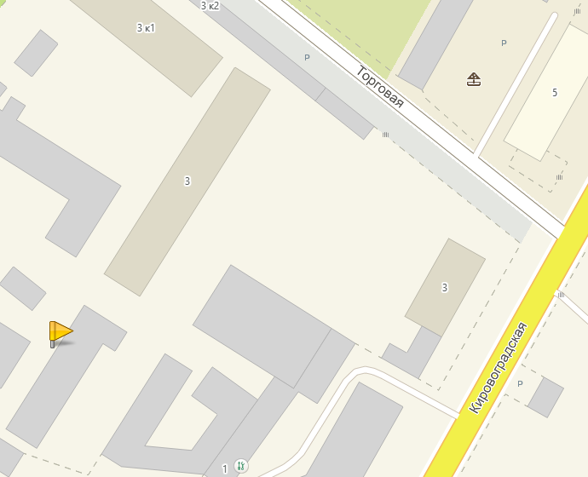
3.3.166 МНО ул. Сивашская (СНТ «Росинка»)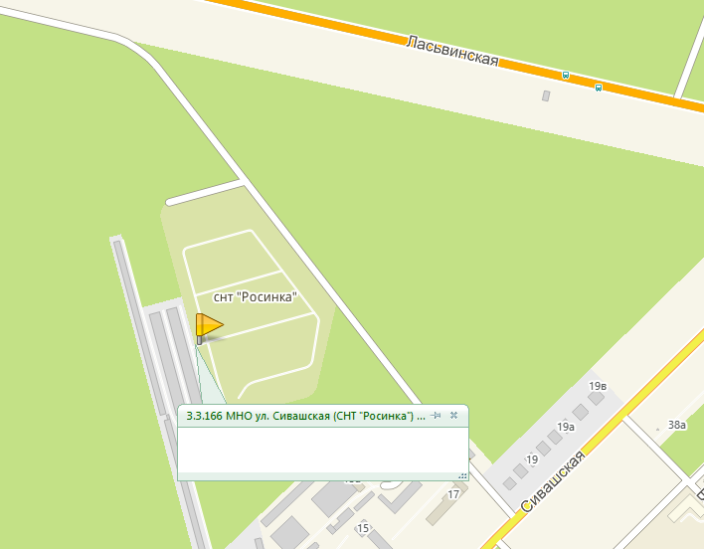
3.3.167 МНО ул. Гальперина, 8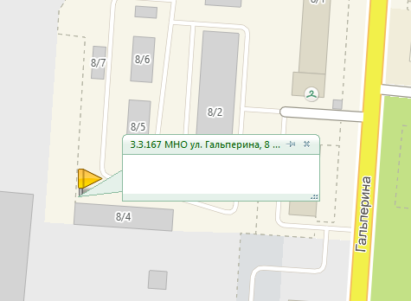
3.3.168 МНО ул. Торговая, 14
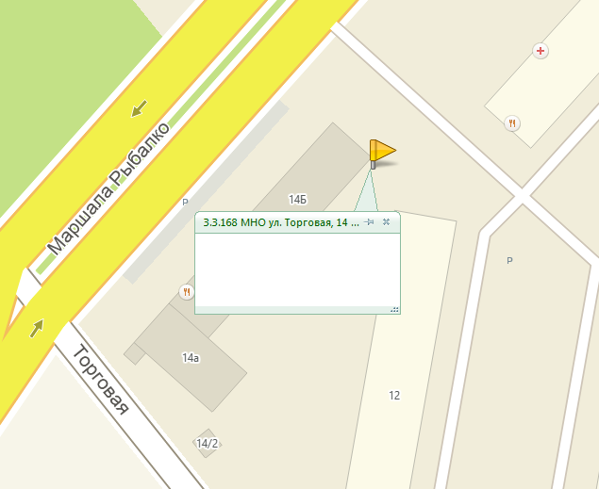
3.3.169 МНО ул. Магистральная (Сысольская, 19)
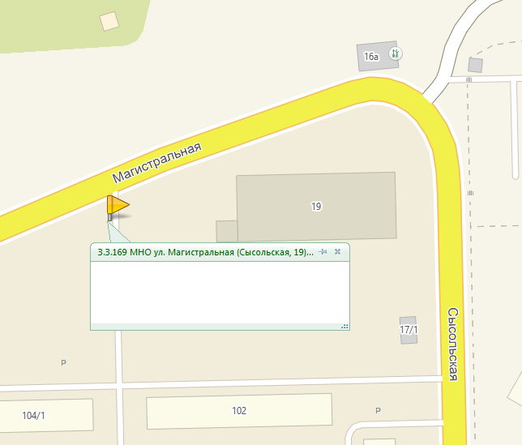
3.3.170 МНО ул. Сысольская, 19
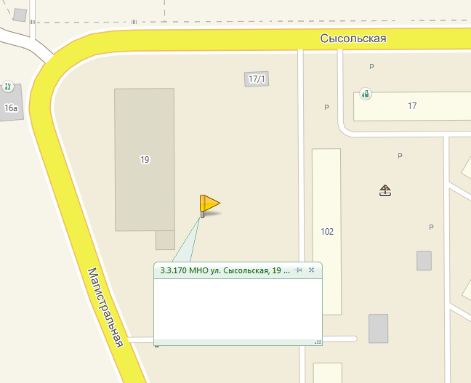
3.3.171 МНО ул. Авангардная, 22
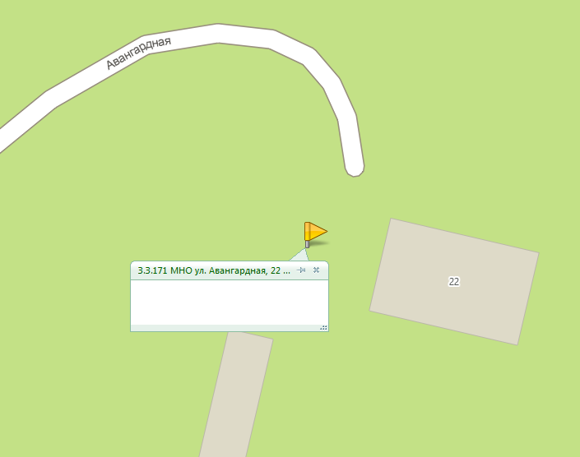
3.3.172 МНО ул. Ю. Прикамья, 3
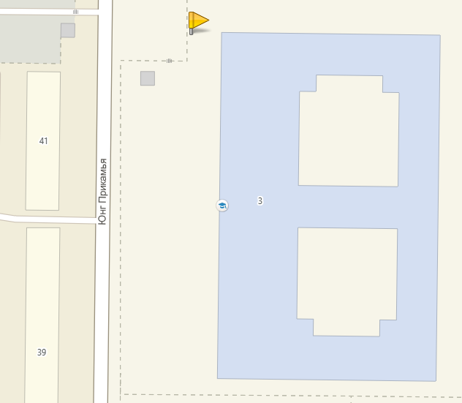
3.3.173 МНО ул. А. Ушакова, 112
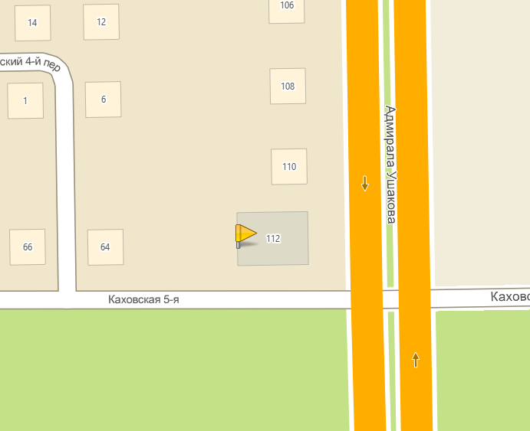
3.3.174 МНО ул. Смольная, 2
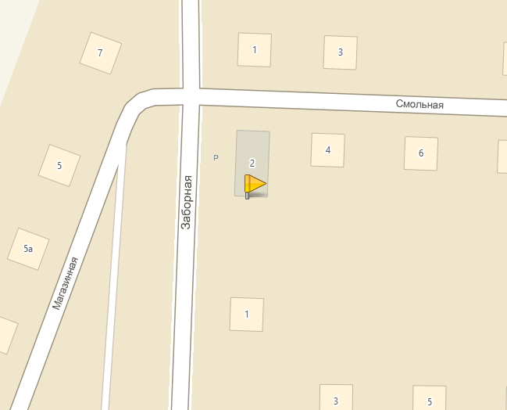
3.3.175 МНО ул. Сивашская, 15а
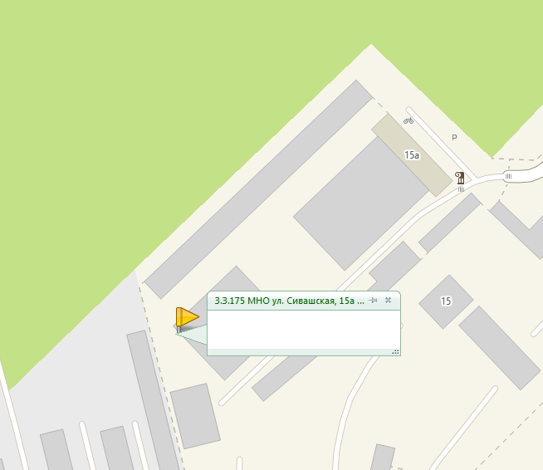

3.3.176 МНО ул. А. Ушакова, 65
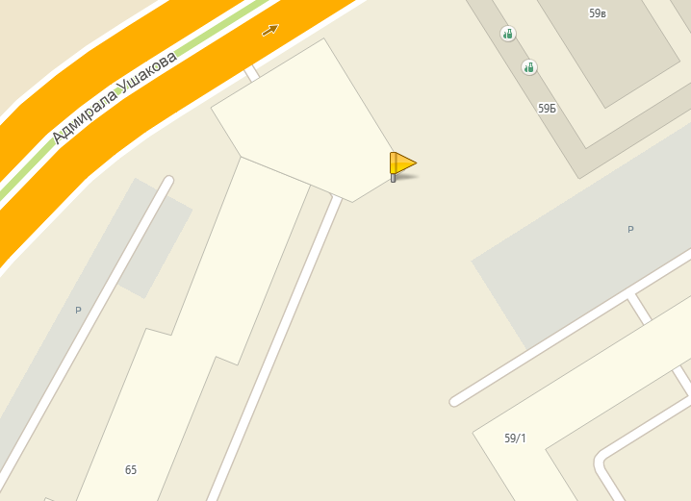
3.3.177 МНО ул. 2-я Бахчевая, 7
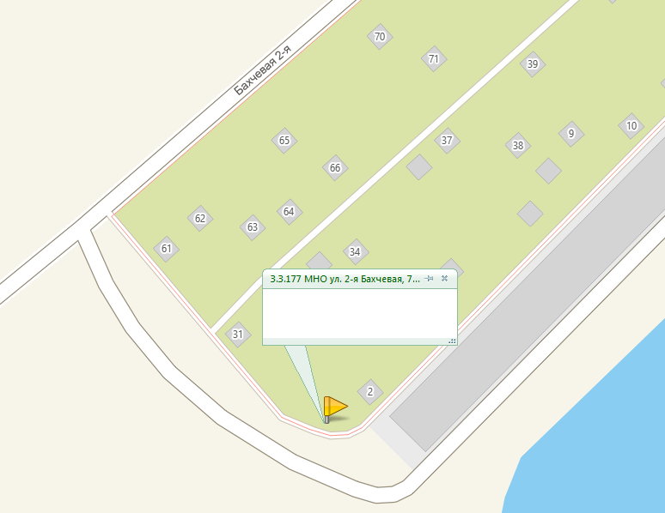
3.3.178 МНО ул. Магистральная, 12б
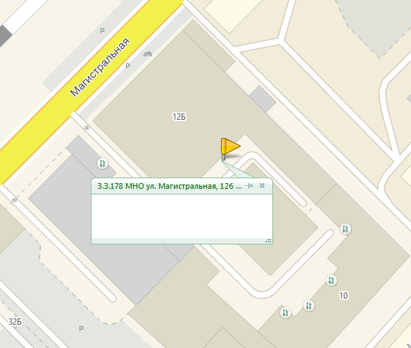
3.3.179 МНО ул. Полевая (п. Оборино)
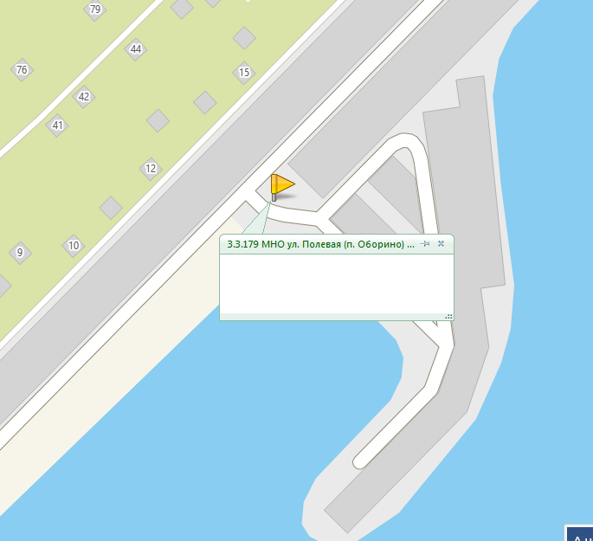
3.3.180 МНО ул. Воронежская, 44
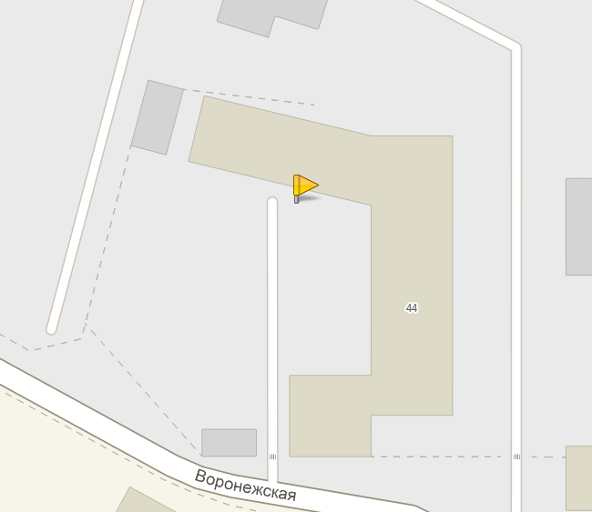
3.3.181 МНО ул. Ласьвинская, 19
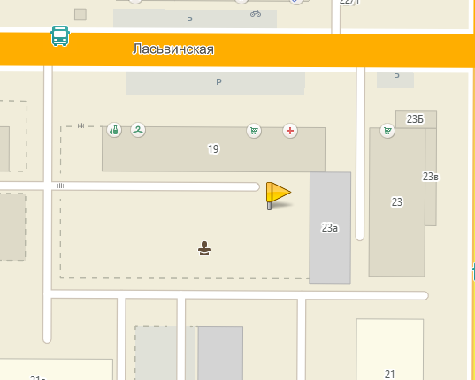
3.3.182 МНО ул. Воткинская, 25б
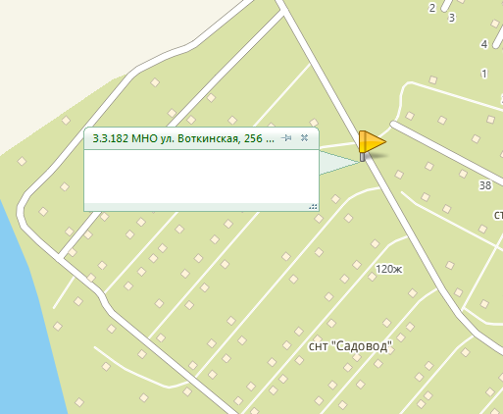
3.3.183 МНО ул. Ирбитская, 26
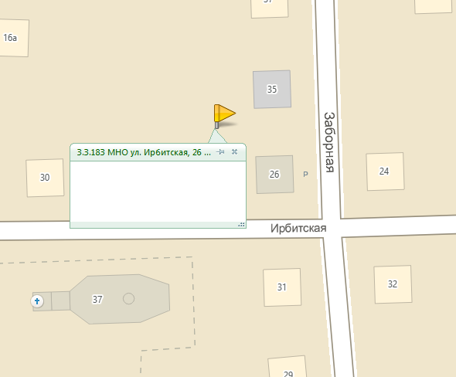
3.3.184 МНО ул. Закамская, 8
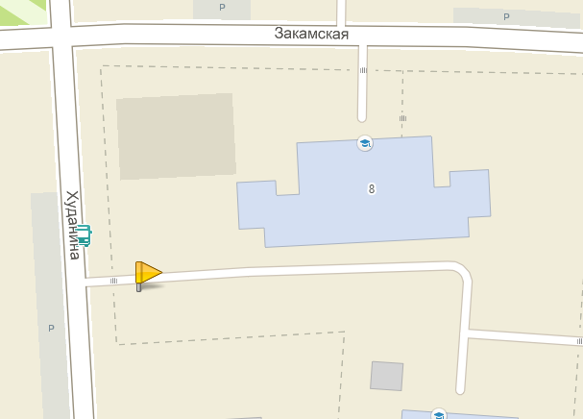
3.3.185 МНО ул. Новосельская, 75
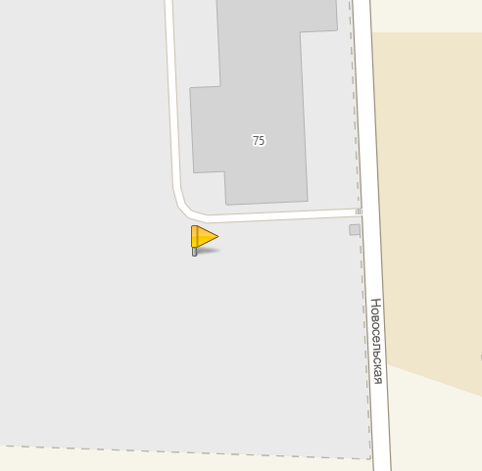
3.3.186 МНО ул. М. Рыбалко, 100а
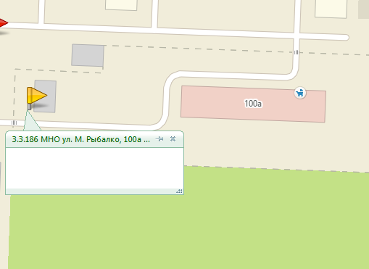
3.3.187 МНО ул. М. Рыбалко, 101а
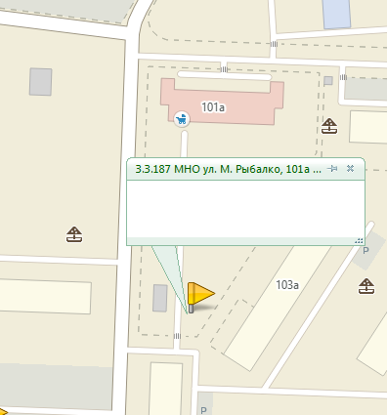
3.3.188 МНО ул. Вольская, 62
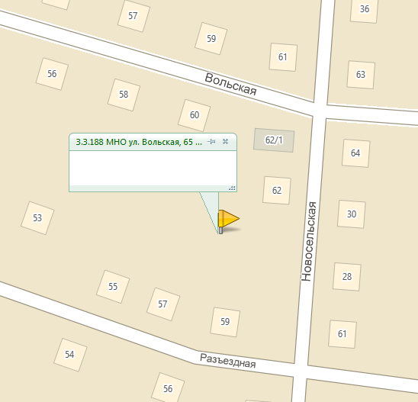
3.3.189 МНО ул. Ласьвинская Хутора
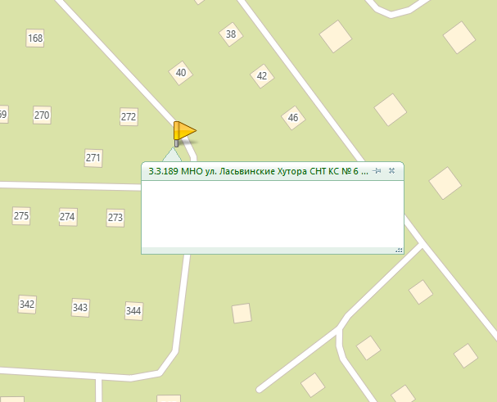
3.3.190 МНО ул. Ласьвинская Хутора, 12б (площадка № 1)
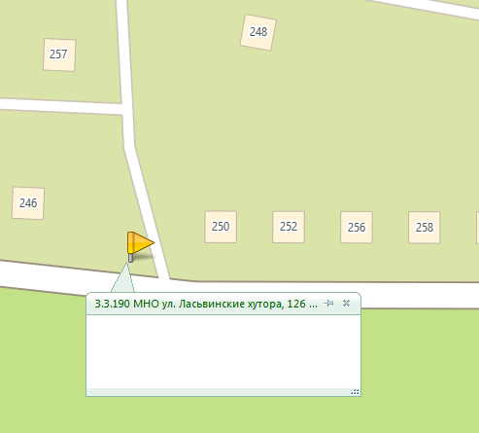
3.3.191 МНО ул. Ласьвинская Хутора, 12б (площадка № 2)
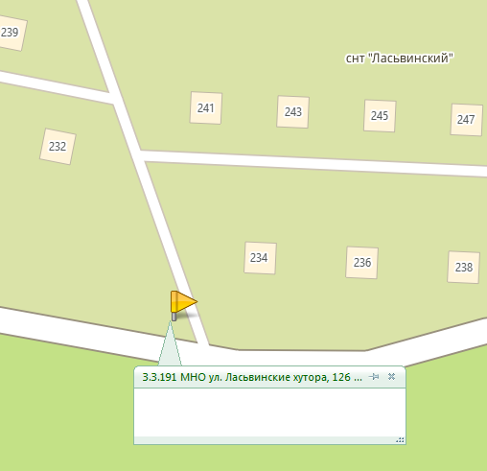
3.3.192 МНО ул. Ласьвинская Хутора, 12
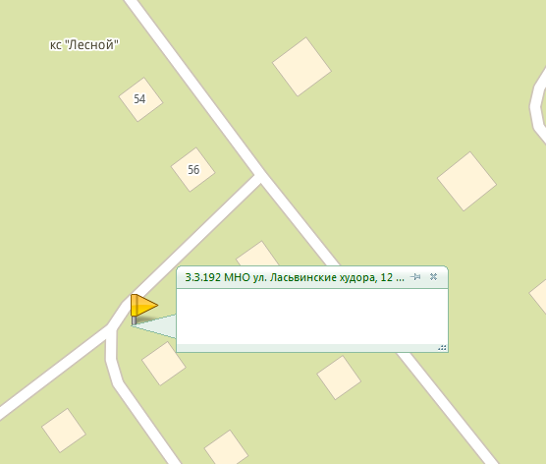
3.3.193 МНО ул. Нижнекурьинское лесничество, квартал, 62 (площадка № 1)
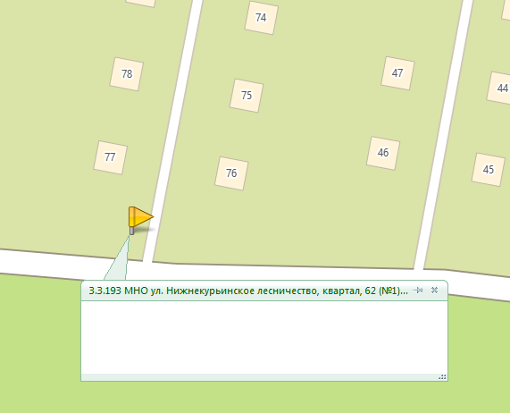
3.3.194 МНО ул. Нижнекурьинское лесничество, квартал, 62 (площадка № 2)
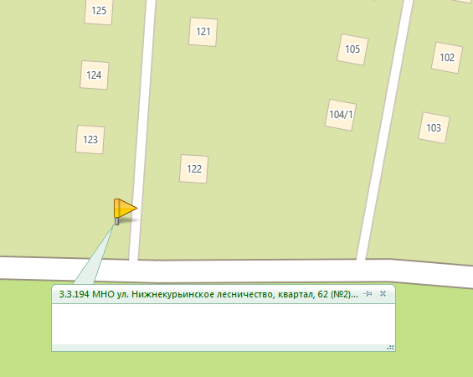
3.3.195 МНО ул. Нижнекурьинское лесничество, квартал, 62 (площадка № 3)
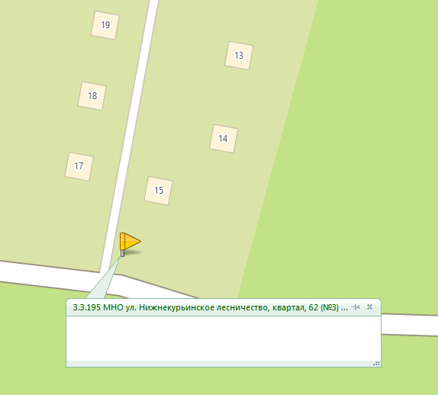
3.3.196 МНО ул. Нижнекурьинское лесничество, кварталы, 55, 56
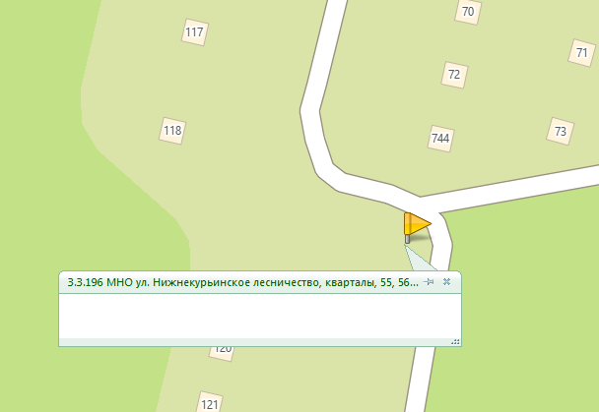
3.3.197 МНО ул. Нижнекурьинское лесничество, квартал, 56
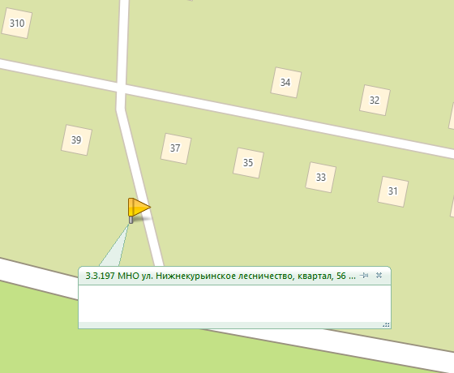
3.3.198 МНО ул. Ласьвинские хутора ПСРЗ
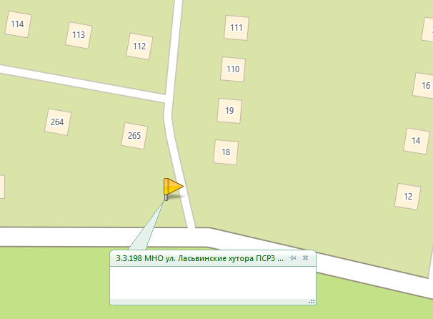
3.3.199 МНО ул. А. Нахимова, 14а
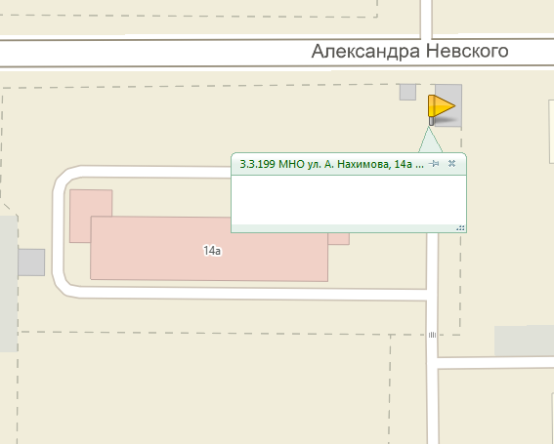
3.3.200 МНО ул. Ю. Прикамья, 27
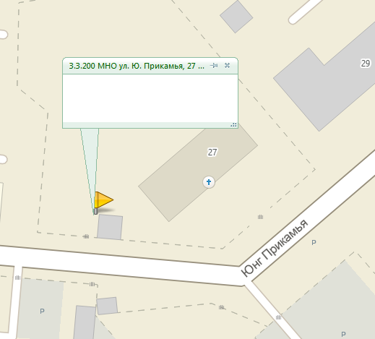
3.3.201 МНО ул. Сивашская, 11
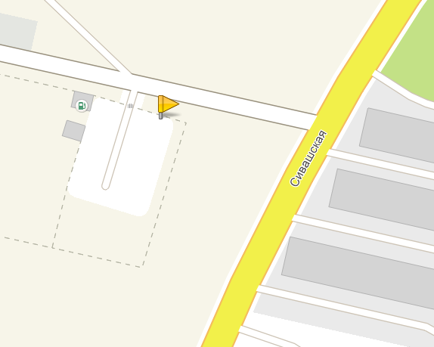
3.3.202 МНО СНТ «Заозерный» (Судозаводской р-н)
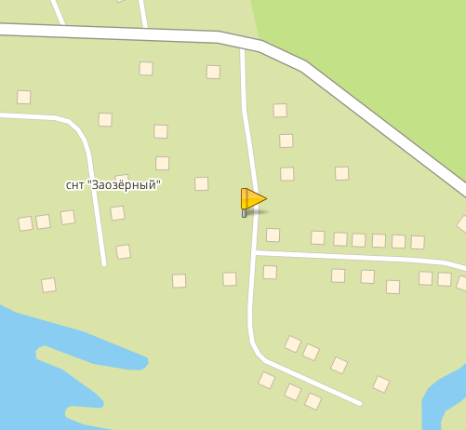
3.3.203 МНО ул. Хвойная, 10
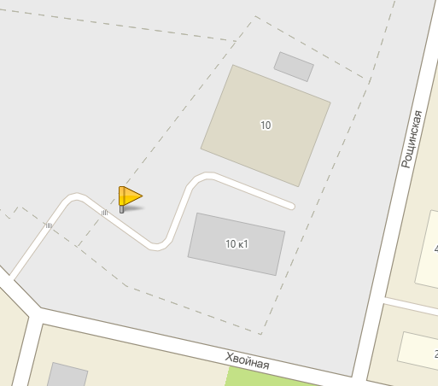
3.3.204 МНО ул. Вольская, 36
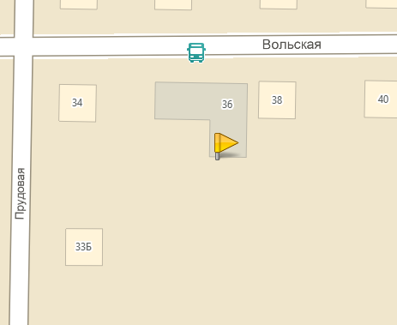
3.3.205 МНО ул. Воронежская, 56в
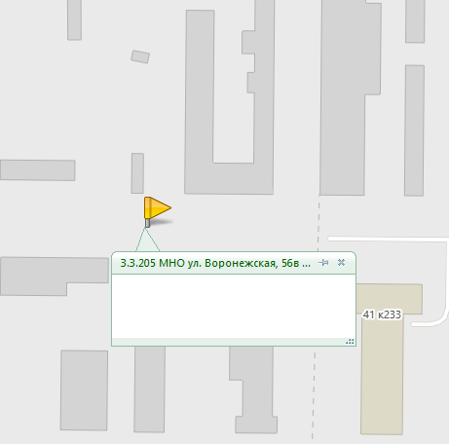
3.3.206 МНО ул. Воронежская, 56г
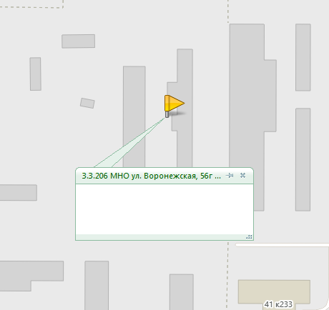
3.3.207 МНО ул. Воронежская, 56д
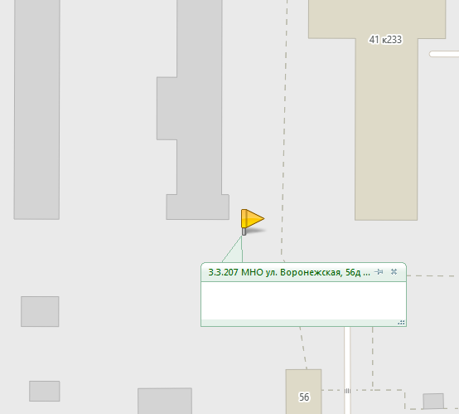
3.3.208 МНО ул. Автозаводская, 23з
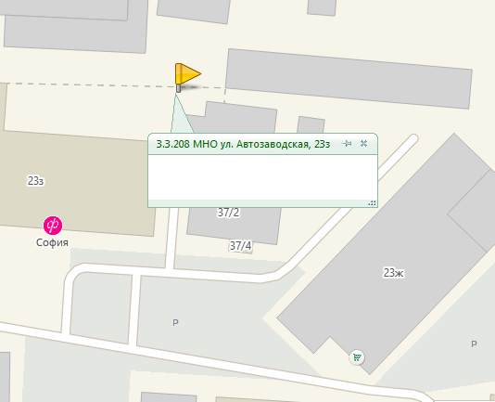
3.3.209 МНО ул. Гальперина, 25
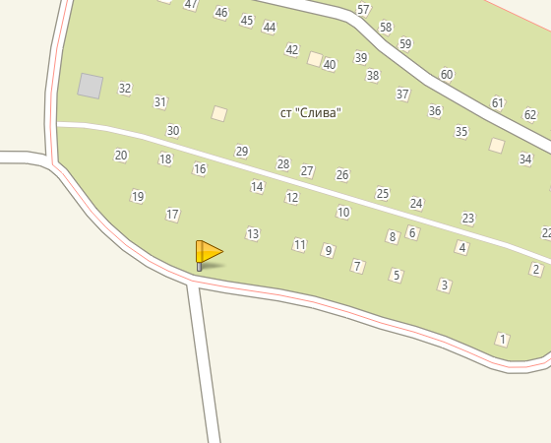

3.3.210 МНО ул. Ласьвинская, 86а
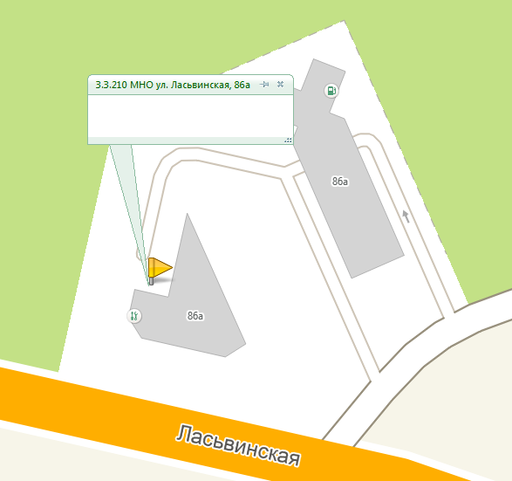
3.3.211 МНО ул. Калинина, 60а
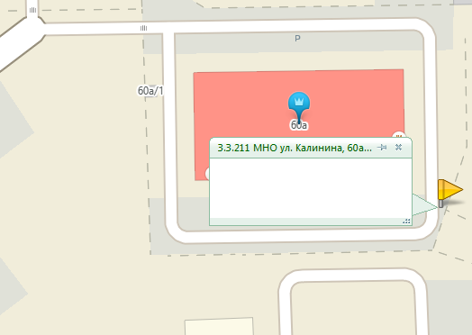
3.3.212 МНО ул. Ласьвинская, 84 (площадка № 1)
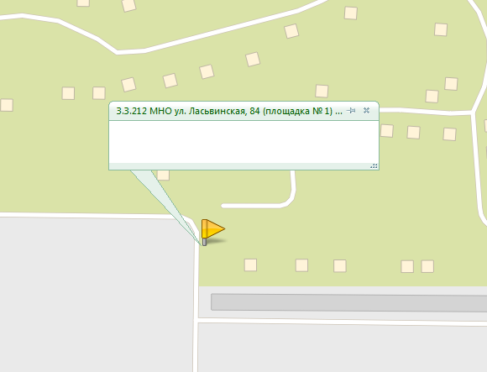
3.3.213 МНО ул. Ласьвинская, 84 (площадка № 2)
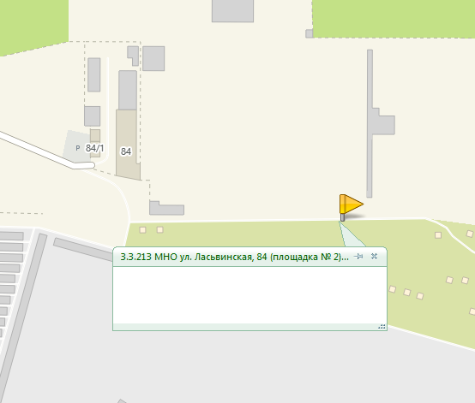
3.3.214 МНО ул. Светлогорская, 10а
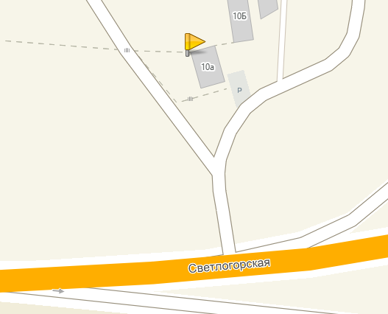
3.3.215 МНО ул. Магистральная, 88
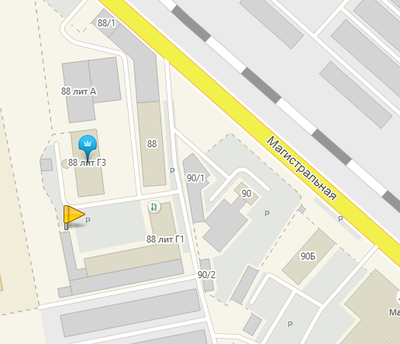
3.3.216 МНО ул. Запольская, 18
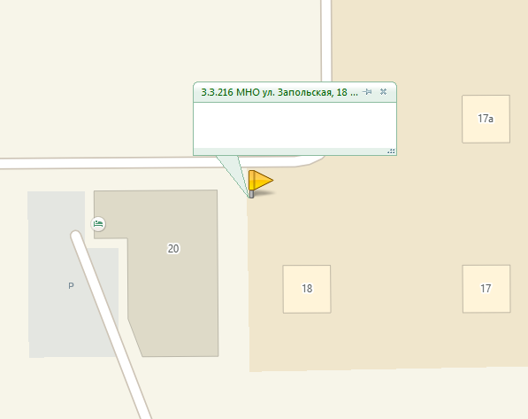
3.3.217 МНО СНТ «Ласьва-2»
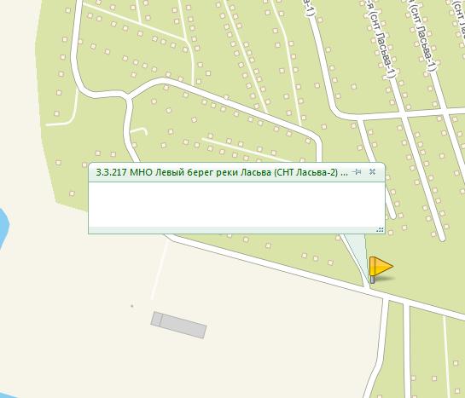
3.3.218 МНО ул. Липатова, 30б
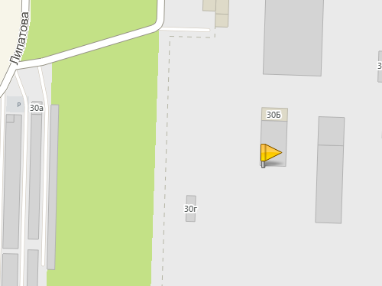
3.3.219 МНО ул. Сысольская, 21
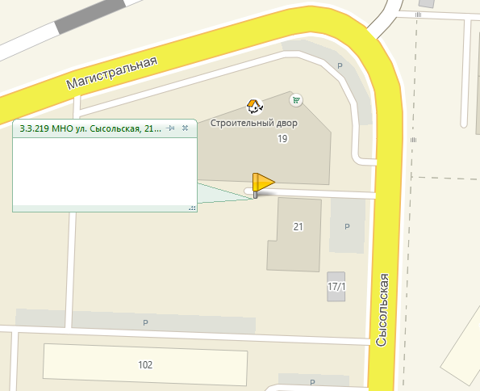
3.3.220 МНО ул. Танцорова, 28
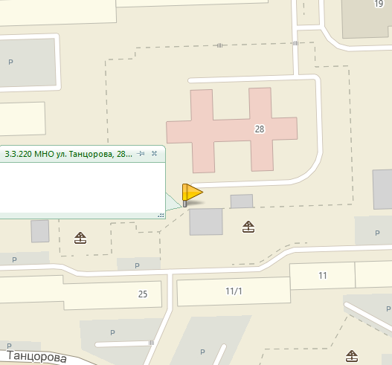
3.3.221 МНО ул. Волгодонская, 22
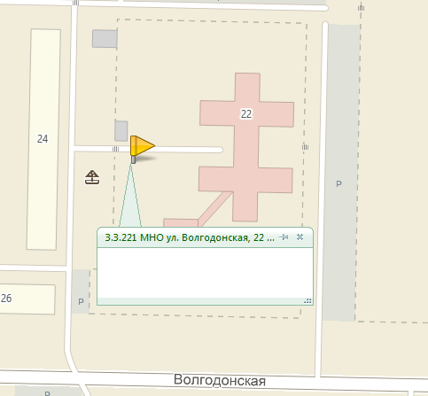
3.3.222 МНО ул. Капитанская, 21
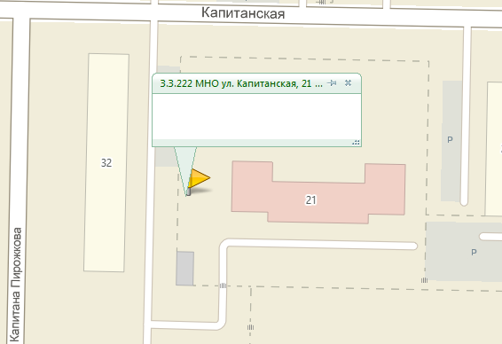
3.3.223 МНО ул. Каляева, 35а
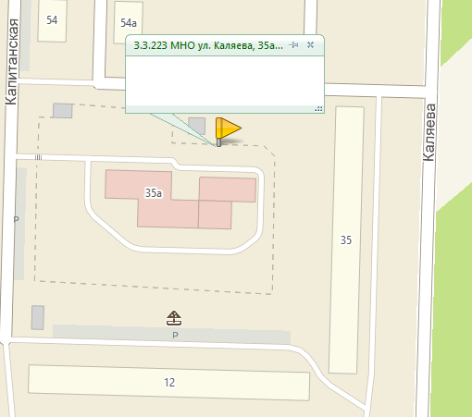
3.3.224 МНО ул. Липатова, 29
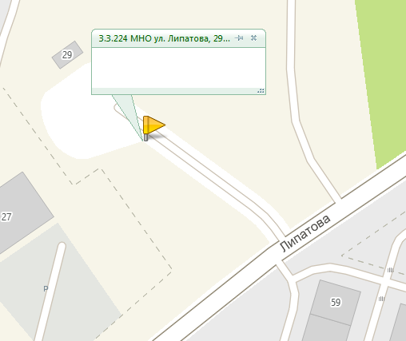
3.3.225 МНО ул. Б. Хмельницкого, 80
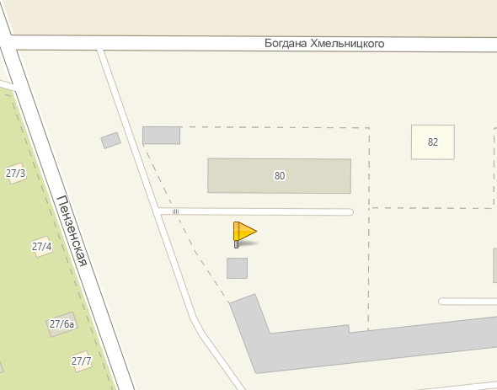
3.3.226 МНО ул. Высокая, 36
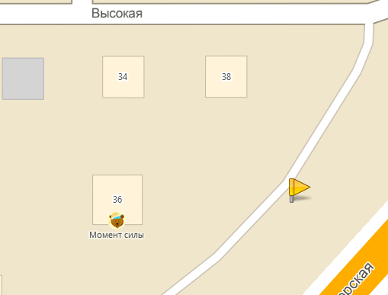

3.3.227 МНО ул. Гальперина, 4
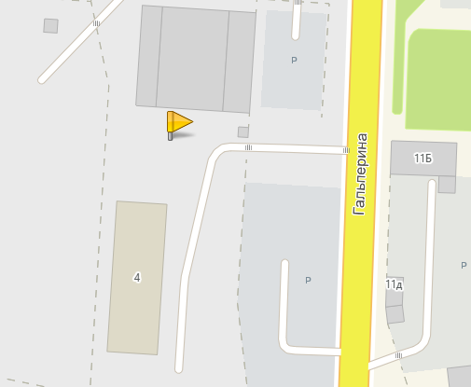
3.3.228 МНО ул. М. Рыбалко, 81д
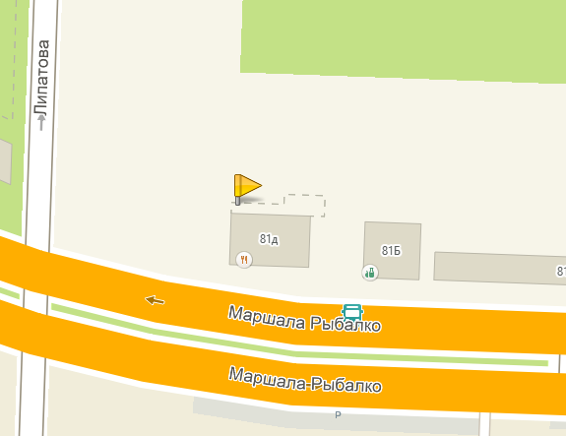
3.3.229 МНО ул. Ласьвинская, 98а
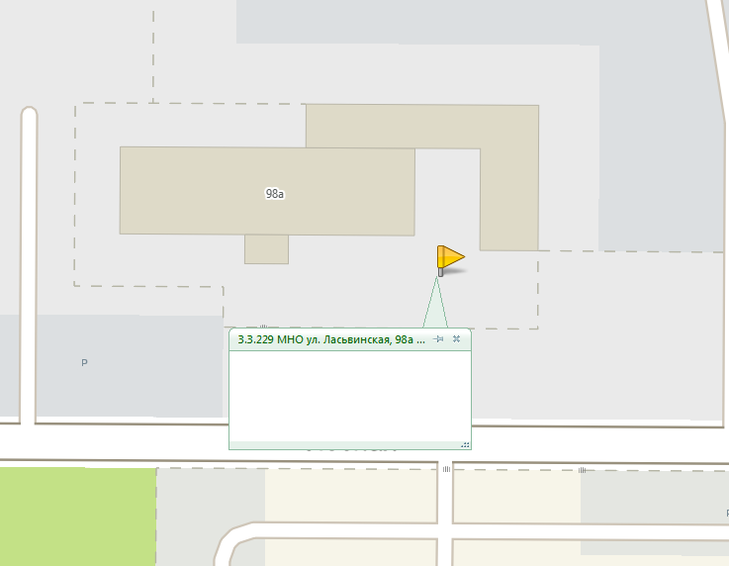
3.3.230 МНО ул. Ласьвинская, 98б
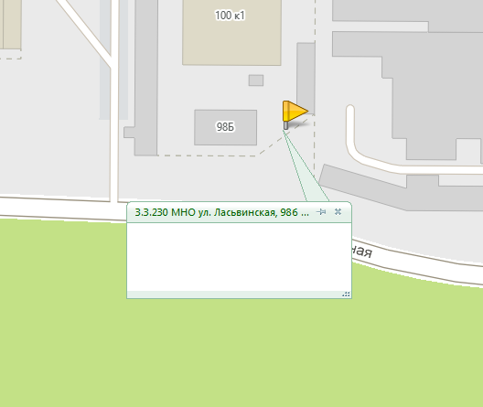
3.3.232 МНО ул. М. Рыбалко, 106 (площадка № 2)
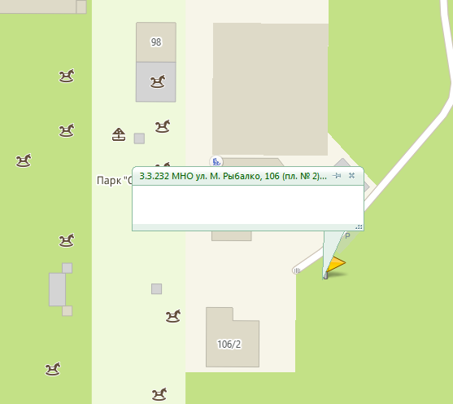
3.3.233 МНО ул. Автозаводская, 47
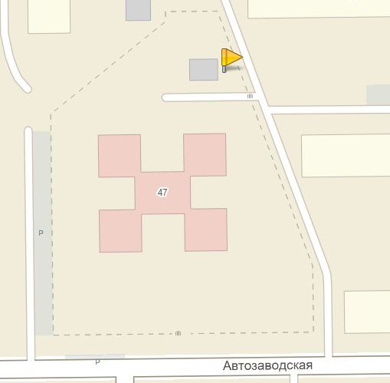
3.3.234 МНО ул. Закамская, 35а
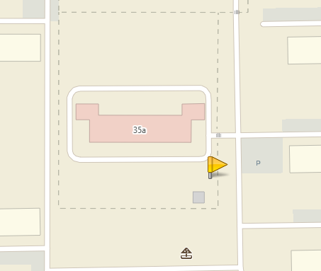
3.3.235 МНО ул. Миргородская, 1
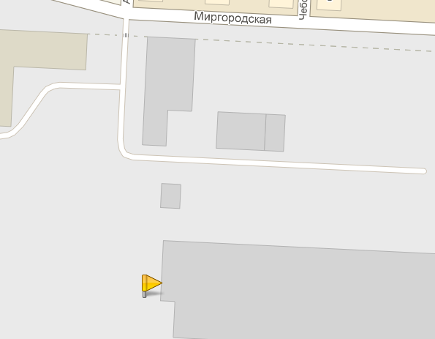
3.3.236 МНО СНТ «Черемушки»
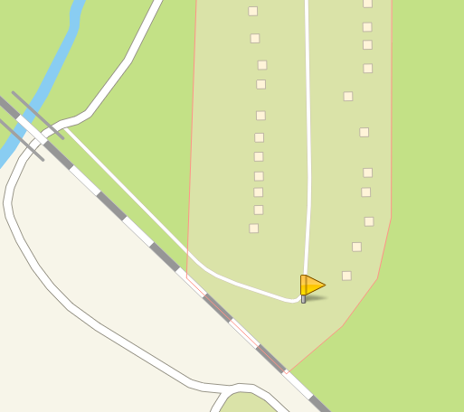
3.3.238 МНО ул. Автозаводская, 2 В1
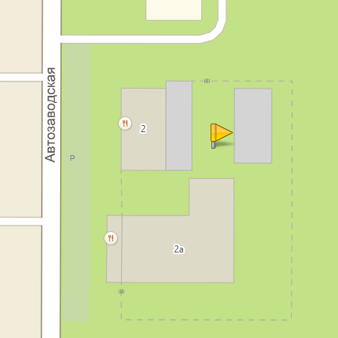
3.3.239 МНО ул. Гальперина, 19 В2
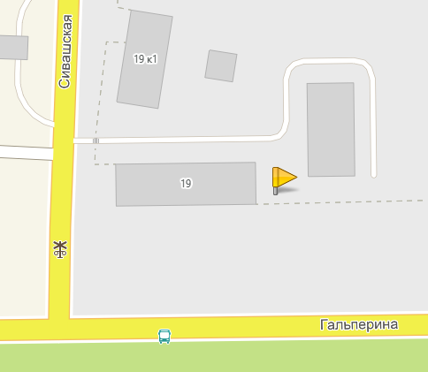
3.3.240 МНО ул. Херсонская, 5 В2
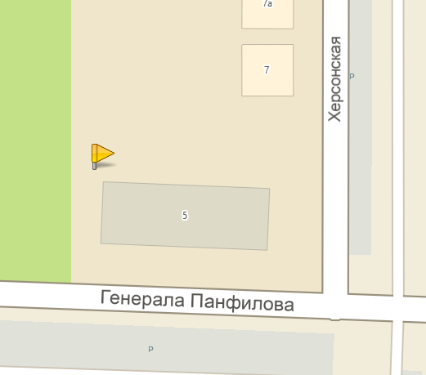
3.3.241 МНО ул. Чебоксарская, 31а В4
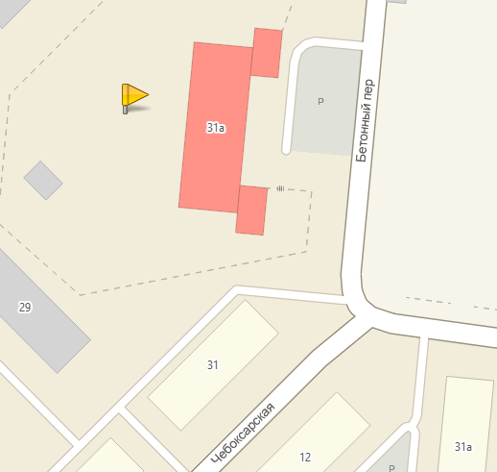
3.3.242 МНО ул. Промучасток, 40в В1
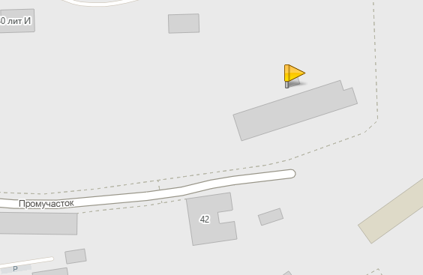
3.3.243 МНО ул. Сивашская, 7 В2
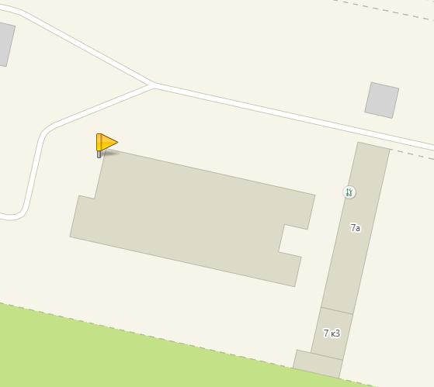
3.3.244 МНО ул. Липатова, 30 В2
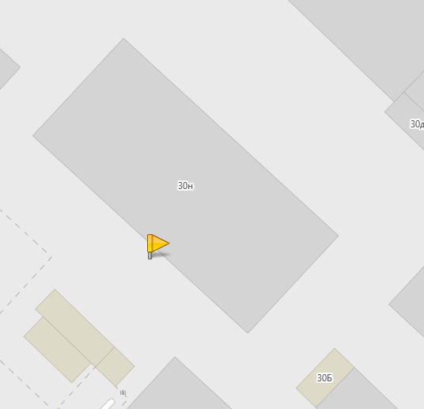
3.3.245 МНО ул. Генерала Панфилова, 3а В4
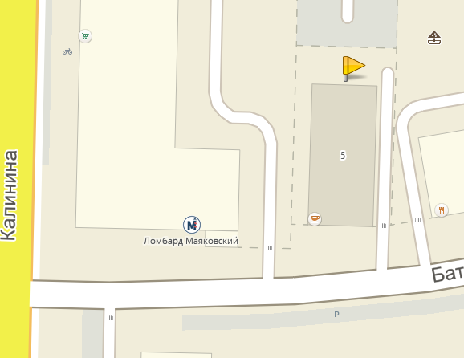
3.3.247 МНО ул. Генерала Панфилова, 3а В4
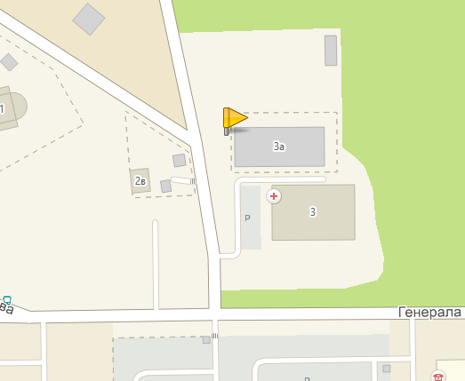
3.3.248 МНО ул. Теплоходная, 14 В2
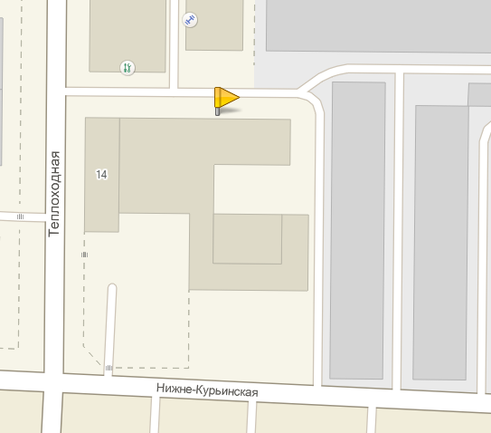
3.3.249 МНО ул. Ласьвинская, 98 В2
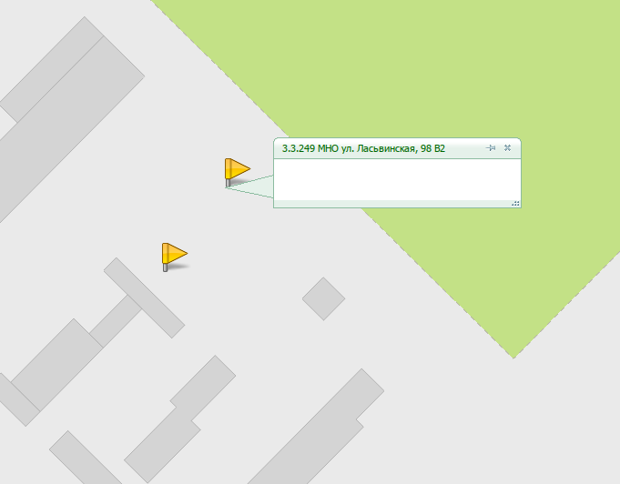
3.3.250 МНО ул. Причальная, 15 В3
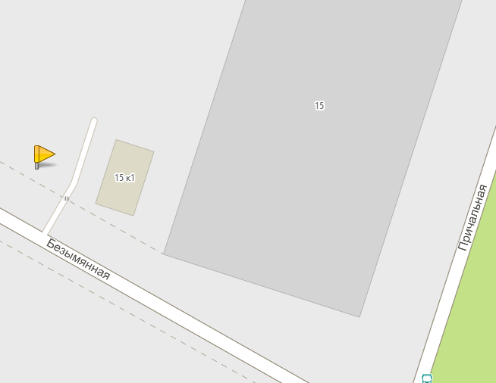
3.3.251 МНО ул. Гальперина, 6 В1
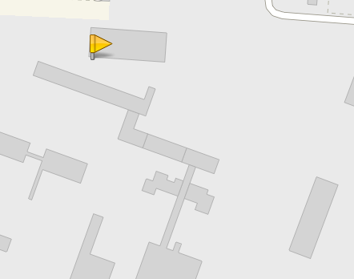
3.3.252 МНО ул. Магистральная, 1 ст.1 В8
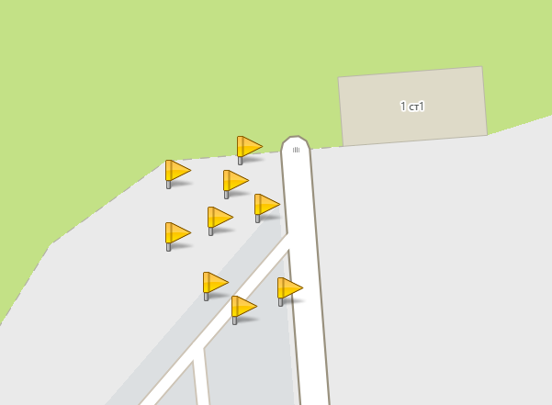
3.3.253 МНО ул. Магистральная, 1 ст.1 В3
3.3.254 МНО ул. Магистральная, 1 ст.1 В1
3.3.255 МНО ул. Магистральная, 1 ст.1 В1
3.3.256 МНО ул. Магистральная, 1 ст.1 В2
3.3.257 МНО ул. Магистральная, 1 ст.1 В8
3.3.258 МНО ул. Магистральная, 1 ст.1 В1
3.3.259 МНО ул. Магистральная, 1 ст.1 В2
3.3.260 МНО ул. Магистральная, 1 ст.1 В1
3.3.261 МНО ул. Гальперина (тер. СНТ «Любитель»)
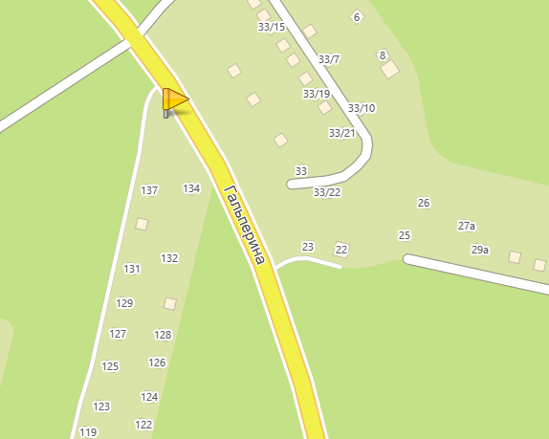
3.3.262 МНО ул. Воронежская, 13
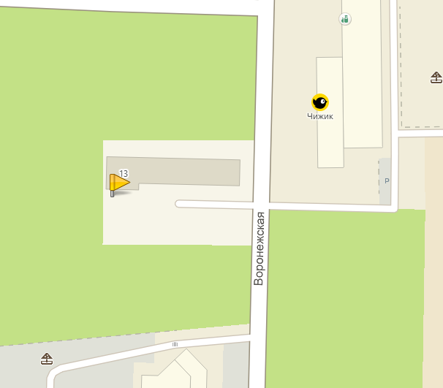
3.3.263 МНО ул. Гальперина, 11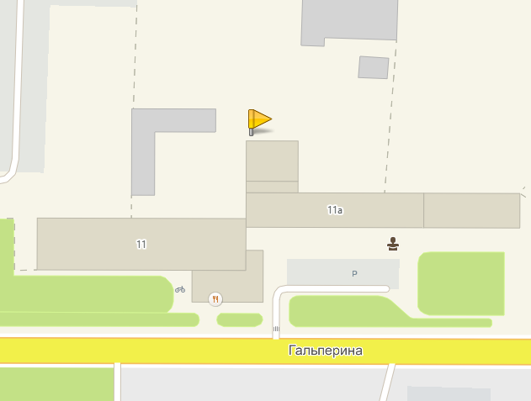
3.3.267 МНО ул. Кировоградская, 14